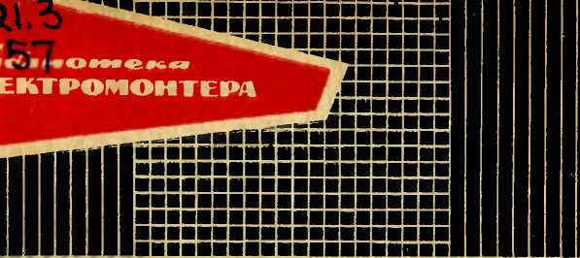

ИЗМЕРЕНИЕ  
ЭЛЕКТРОЭНЕРГИИ

БИБЛИОТЕКА

ЭЛЕКТРОМОНТЕРА

*Выпуск 394*

Г. П. МИНИН

ИЗМЕРЕНИЕ  
ЭЛЕКТРОЭНЕРГИИ

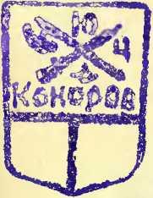

«Э Н Е Н Г И Я»

МОСКВА 1974

6 П2.1.083 М 57

УДК 621.317.385

РЕДАКЦИОННАЯ КОЛЛЕГИЯ:

Большам Я М., Зевакин А. И„ Каминский Е. А., Мандрыкин С. А., Розанов С. П., Семенов В. А., Синьчугов Ф. И., Смирнов А. Д„ Соколов Б. А., Устинов П. И.

**Минин Г. П.**

М 57 Измерение электроэнергии. М., «Энергия», 1974.

104 с. с илл. (Б-ка электромонтера. Вып. 394).

Книга посвящена вопросам применения счетчиков. Рассмотрены принципы действия индукционных электросчетчиков, технические пара­метры счетчиков переменного тока разного назначения и выполнения, включая их схемы включения. Большо'е внимание уделено вопросам проверки схем включения трехфазных счетчиков как на действующих установках без их отключения, так и на отключенных.

Книга рассчитана на электромонтеров, эксплуатирующих приборы учета электроэнергии.

, 30306-069

6 П 2.1.083

М 051(01)-74 ,26"74

© Издательство «Энергия», 1974 г.

*Глеб Петрович Минин*

Измерение электроэнергии

Редактор издательства *Э. Я. Бранденбургская*

Обложка художника *А. А. Иванова*Технический редактор *Л. И. Никитина*

Корректор *Е. X. Горбунова*

Сдано в набор 20/VIII 1973 г. Подписано к печати 21/III 1974 г. Т-20831 Формат 84X108»/за Бумага типографская № 2

Усл. печ. л. 5,46 Уч.-изд. л. 5,62

Тираж 30 000 экз. Зак. 371 Цена 21 коп.

Издательство «Энергия>. Москва. М-114. Шпюзовая наб.. 10.

Московская типография М» 10 Союзполиграфпрома  
при Государственном комитете Совета Министров СССР  
по делам издательств, полиграфии и книжной торговли.  
Москва. М-114. Шлюзовая наб.. 10.

ВВЕДЕНИЕ

Счетчики электроэнергии являются самыми массовы­ми электроизмерительными приборами. Общее количест­во счетчиков, находящихся в эксплуатации в народном хозяйстве, достигает 100 млн штук. Дальнейшее разви­тие энергетической базы, бурный рост промышленности и невиданный размах жилищного строительства в стране приводят к увеличенному внедрению в эксплуатацию раз­личных приборов учета электроэнергии. Согласно Дирек­тивам XXIV съезда КПСС по пятилетнему плану разви­тия народного хозяйства СССР на 1971—1975 гг. выработка электроэнергии на конец пятилетнего плана достигнет 1 065 млрд. кВт. ч. Единичные .мощности гене­раторов возрастут с 200, 300 до 500, 800 и 1 200 МВт. Организация единой энергосистемы страны приведет к большим перетокам электроэнергии из районов с из­бытком электроэнергии в районы с дефицитным балан­сом. Напряжение отдельных магистральных линий элек­тропередачи и межсистемных связей достигнет 750 кВ и выше. Возрастут мощности узловых подстанций. Будет осуществлено выравнивание графиков нагрузки отдель­ных энергосистем за счет перетоков энергии из геогра­фических районов в районы с разными часовыми пояса­ми. Принимаются меры по выравниванию графиков на­грузок отдельных энергосистем (вводятся специальные тарифы на электроэнергию). Увеличиваются энергоем­кость и электропотребление промышленных потребите­лей, установленная мощность металлургических, химиче­ских и других предприятий, питание которых осущест­вляется по ряду линий, достигает сотен мегаватт. Резко повышаются требования к бесперебойному электроснаб­жению, что приводит к необходимости питания ответст­венных потребителей по нескольким линиям из разных точек энергосистемы.

Большое количество приборов учета на питающих линиях и понижающих подстанциях таких крупных пот­ребителей вызывает затруднения в оперативном учете электроэнергии, предотвращении больших нагрузок в ча­сы прохождения максимума энергосистемы с учетом сов­мещенного максимума потребления по всем питающим линиям. Это вызывает необходимость перехода к цент­рализованным системам электроучета со средоточением всех приборов представления, регистрации и суммирова­ния показаний на одном оперативно-контрольном пункте предприятия.

Потребление электроэнергии в сельском хозяйстве за годы пятилетки согласно Директивам увеличится почти вдвое и достигнет 75 млрд. кВт-ч. Это ставит новые за­дачи электроснабжения и учета электроэнергии как для целей сельскохозяйственного производства, так и для быта.

Дальнейшее улучшение быта городского и сельского населения влечет за собой значительное увеличение рас­хода электроэнергии на душу населения за счет массово­го применения бытовых электромашин, телевизоров и т. п. Постепенный перевод бытового пищеприготовления с газа на электроэнергию, а в ряде районов переход на электроотопление приведут к еще большему росту быто­вого электропотребления и потребуют применения спе­циальных приборов учета. В зонах, где по условиям топливно-энергетического баланса и водных ресурсов энергосистемы заинтересованы в выравнивании графиков за счет «заполнения провалов нагрузки» в целях стиму­лирования ночного потребления, в частности в сельско­хозяйственных районах для отопительных электрокот­лов и других хозяйственных нужд, будут внедряться диф­ференцированные тарифы по зонам суток, что потребует применения специальных приборов учета.

Огромное количество приборов учета, особенно в бы­товом секторе, находящихся в применении, требует зна­чительных трудовых и денежных затрат на эксплуатацию этих приборов и выдвигает большую задачу народнохо­зяйственного значения перед приборостроителями — продление межремонтного срока службы счетчиков.

В свете сказанного счетчикостроение получает даль­нейшее развитие не только по расширению выпуска при­боров учета, но и по освоению новых видов приборов учета применительно к разным условиям электропотреб­ления. Основными задачами приборостроителей яв­ляются:

увеличение выпуска и совершенствование трехфазных счетчиков повышенной точности классов 0,5 и 1,0 для учета выработанной энергии генераторами большой мощ­ности и потребляемой энергии крупными потребителями;

увеличение выпуска и совершенствование трехфазных счетчиков непосредственного включения на 380 В с номи­нальным током до 50 Л для сельскохозяйственного про­изводства;

выпуск трехфазных счетчиков с фиксацией получасо­вого максимума мощности потребителя в часы прохож­дения максимума энергосистемы, включая программные устройства и суммирующие устройства для определения совмещенного максимума нагрузки в случае питания потребителя по нескольким линиям;

разработка и выпуск централизованных систем элек­троучета (информационно-измерительных систем учета электроэнергии) для крупных потребителей, рассчитан­ных на применение тарифа по заявленному максимуму нагрузки;

разработка и выпуск статических приборов учета на базе электронной техники как перспективно более точ­ных и долговечных;

выпуск бытовых однофазных счетчиков с большой перегрузочной способностью (400—600% ^ном9 оез сни­жения класса точности для учета электроэнергии в домах с электрифицированными кухнями;

выпуск однофазных бытовых счетчиков с предвари­тельной оплатой электроэнергии (с монетоприемником) для сельских потребителей, находящихся в отдаленных и труднодоступных районах;

выпуск двухтарифных счетчиков;

повышение межремонтного срока службы бытовых счетчиков до 20— 25 лет.

Организация учета электроэнергии, эксплуатации при­боров учета на современном этапе приобретают боль­шую сложность и требуют технического обслуживания на более высоком уровне, четкого представления о схе­мах учета.

В настоящей книге основное внимание обращено на технику измерения электроэнергии, описание конструк­ций счетчиков не приводится. Поскольку для учета элек­троэнергии переменного тока применяются во всех слу­чаях почти исключительно счетчики индукционной систе­мы с вращающимся алюминиевым диском, в книге подробно рассмотрен принцип действия индукционных счетчиков, в частности получение вращающего момента, а также рассмотрены принципы регулирования счетчика. Эти сведения необходимы эксплуатационному персоналу для сознательного обслуживания приборов учета.

Главный упор сделан на схемы включения трехфаз­ных счетчиков, когда наиболее часто возникают затруд­нения при их проверке.

Это связано с тем, что из большого количества воз­можных вариантов включения трехфазных счетчиков совместно с измерительными трансформаторами лишь несколько схем будут правильными. Обнаруживание неверных схем включения трехфазных счетчиков на дей­ствующих установках обычно затруднено, так как в боль­шинстве случаев диск вращается в правильном направ­лении и не вызывает сомнений в правильности показа­ний. Поэтому приводится методика проверки схем на действующих установках, в частности, методом снятия векторных диаграмм. Приводятся векторные диаграммы типовых схем неправильного включения трехфазных счетчиков и их анализ. Широкое применение векторных диаграмм в изложении материала вызвано наглядностью представления фазных соотношений токов и напряжений в трехфазных сетях. Рассмотрены также вопросы конт­рольных поверок самих счетчиков на действующих установках.

1. ПРИНЦИП ДЕЙСТВИЯ ИНДУКЦИОННОГО СЧЕТЧИКА

Счетчик электроэнергии[1] является электроизмеритель­ным прибором для измерения количества электроэнергии.

Принцип действия индукционных приборов основан на механическом взаимодействии переменных магнитных потоков с токами, индуктированными в подвижной части прибора. В счетчике один из потоков создается электро­магнитом, обмотка которого включена на напряжение сети (в которой измеряется электроэнергия). Этот поток пересекает подвижный алюминиевый диск и индуктирует в нем вихревые токи, замыкающиеся вокруг следа полю­са электромагнита напряжения. Второй поток создается электромагнитом, обмотка которого включена последо-

ф7 на рисунке не показаны. Упрощенная векторная диаграмма измерительного элемента счетчика 'приведена на рис. 2 для общего случая, когда ток нагрузки *I* отста­ет от напряжения *U* на угол <р. Магнитный поток Фь проходя по магнитопроводу, создает в нем потери на гистерезис п вихревые токи, вследствие чего вектор пото­ка Ф/ отстает от создавшего его тока *I* на угол си. Обычно этот угол невелик (около 10°) и используется при регулировке счетчика по внутреннему углу.

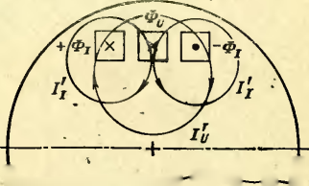Катушка напряжения имеет большую индуктивную составляющую, вследствие чего ток *1и* отстает от прило­женного к ней напряжения *U* на угол около 70°. Поток Фобщ отстает от породившего его тока *Iv* на угол аг вследствие потерь на гис­терезис и вихревые токи

в сердечнике, причем со­ставляющая этого потока Фа, пересекающая диск, отстает на больший угол вследствие дополнитель­ных потерь на вихревые

токи в алюминиевом

диске. Угол сдвига фазф | __ — „ *I*

между потоками Ф/ и Фа .

для правильной работы Рис 3 Токи в диске счетчи~ счетчика должен равнять­

ся 90°, как это будет показано ниже.

На рис. 3 изображен алюминиевый диск со следами полюсов магнитного потока Фа и потоков + Ф/ и —Ф/. Крестиками обозначены для одного и того же момента времени потоки, направленные от наблюдателя, точ­кой—к наблюдателю.

Поток Фо наведет в диске э. д. с. вихревые токи, эквивалентные току */'и,* замыкающемуся в диске вокруг следа полюса, поток Фь пересекая диск дважды, наве­дет эквивалентные токи — *I'i,* замыкающиеся вокруг следов «своих» полюсов.

Так как наведенные в диске э. д. с. отстают от своих магнитных потоков на 90°, то, если полагать сопротивле­ние диска чисто активным, вызванные ими токи в диске будут совпадать по фазе с э. д. с. и, следовательно, отставать от породившего их потока тоже на угол 90°. Направление наведенных токов определяется по «пра­вилу буравчика». Наведенные потоком Ф/ токи, проходяв области следа полюса потока Фи в одном направлений, складываются. Наведенный ток *Ги* проходит в области следов полюсов потоков +ФГ и —Ф/ и также дважды взаимодействует с потоком Ф/, что приводит к увеличе­нию электромагнитной силы взаимодействия, и в этом преимущество трехпоточных магнитных систем перед двухпоточными.

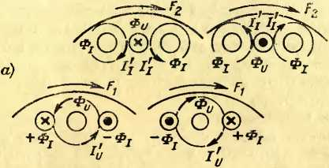

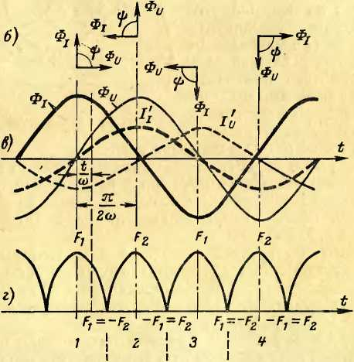

Рис. 4. Взаимодействие токов в диске с магнитными по­токами.

*а —* направление токов в диске; б — векторные диаграммы маг­нитных потоков, пересекающих диск; в — мгновенные значения магнитных потоков и токов в диске; г—мгновенные значения результирующей электромагнитной силы.

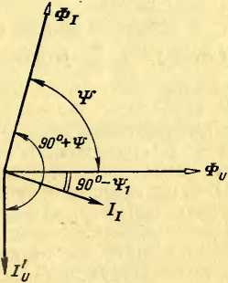

Рис. 5. Векторная диаграмма токов в диске счетчика.

'ь направленное по часовой

Возникающие электромагнитные силы от взаимодей­ствия потока Фг с током *Ги* и Фу с *I'i* определяются по «правилу левой руки» и в общем случае, как показано на 'рис. 3, направлены встречно, т. е. результирующая магнитная сила *F—Ft—F2.*

Рассмотрим вопрос возникновения электромагнитных сил более подробно.

На рис. 4 изображены четыре экстремальных[2] мо­мента взаимодействия маг­нитных потоков и токов в диске при 90-градусном сдвиге по фазе между пото­ками Ф/ и Фи. Для положе­ния *1* магнитный поток Фг достиг максимального зна­чения, а поток Фи—в поло­жении перехода через нуле­вое значение. Так как токи, наводимые в диске, отстают от своих потоков на 90°, то в этот момент *I'i* переходит через нулевое значение, а *1'и* достиг максимального значения. Взаимодействие Ф/ и *Ги* согласно «правилу левой руки» создает усилие . стрелке:

Заметим, что в этом случае усилие будет максималь­ным, так как магнитный поток Ф/ и ток *1'и* пространст­венно сдвинуты на угол 90° (ось магнитопровода — маг­нитного потока перпендикулярна к плоскости диска), ток *1'и* находится в фазе с магнитным потоком. Так как в этот момент Фи=0 и *I'i=0,* то и *F2=-0.*

Через промежуток времени поток *Фи* достигает максимума, а поток Фг переходит через нуль (положе­ние *2).* В этот момент взаимодействуют Фи и *I'i,* созда­вая усилие *F2,* также согласно «правилу левой руки»направленное по часовой стрелке; при этом Fi=C, *F2= - кгФъ Гi-*

Через последующий промежуток времени ~ (поло­жение *3)* магнитный поток Ф/ снова достигает максиму­ма, но в противофазе, а поток Фи переходит через нуль. Взаимодействие Ф/ с током *Ги* создает силу *Ft,* также направленную по часовой стрелке: *Ft — ГФг/'и,* и в этот момент F2=0.

В четвертый момент (положение *4)* через следующий промежуток 2^- магнитный поток Фу "достигает отрица­тельного максимума, а Ф/ переходит через нуль. Сила *F2* взаимодействия *Фи* с *I'i* также направлена 'по часо- совой стрелке: *Р^—^ФиГт, Ft = O. Далее* цикл повторя­ется. В промежутках времени между рассмотренными экстремальными моментами возникают два усилия *Ft* и *F2,* направленные в противоположные стороны, как это видно, например, на рис. 3. Разностная сила в какой-то момент времени *t* будет направлена также по часовой стрелке, поскольку опережающий поток, например -РФ/, взаимодействуя с *Ги,* создает большую силу, нежели отстающий поток Фи с током *I'i.* Это видно из рис. *4,в,* где в момент *t* поток Ф/ и ток *Ги* от амплитудных зна­чений только начинают уменьшаться по синусоидально­му закону, а поток Фи и ток *I'i* только начинают увели­чиваться от нулевого значения (на рисунке ординаты Ф/ и *Ги* для момента времени *t* больше ординат Фсг и *Г г).* Отсюда следует правило, что результирующая электро­магнитная сила направлена в сторону от следа полюса опережающего магнитного потока к следу полюса от­стающего магнитного потока. Следовательно, на рис. 3 направление результирующей силы будет от полюса +Ф/ к полюсу Фсг и от полюса Ф^ к полюсу минус Ф/. Из рис. 4,*г* видно, что электромагнитная сила *F* пульсирует,

Т" достигая нулевого значения через промежутки ког­

да Л = — *Р2.*

Из сказанного следует, что максимальная результи­рующая электромагнитная сила возникает в момент, когда одна из составляющих сил равна нулю, и опреде­ляется взаимодействием одного магнитного потока с сопряженным с ним током в диске.

*1.* ВРАЩАЮЩИЙ МОМЕНТ ИНДУКЦИОННОГО СЧЕТЧИКА

Определим среднее значение пульсирующей электро­магнитной результирующей силы, создающей вращаю­щий момент диска.

Мгновенное значение будет равно:

*Ft = IBjti'u+IButi' i = ^Ф/^'и+йгФи^'г,*

где *I —* длина активной части контура тока в диске; *Вц, But —* мгновенные значения средней индукции магнитно­го потока последовательной и параллельной цепей; Фп, Фг/t — мгновенные значения магнитных потоков по­следовательной и параллельной цепей, равные произве­дению средней индукции на площадь потока; *i'j, i'u —* мгновенные значения токов в диске, наведенные магнит­ными потоками последовательной и параллельной цепей; *kt, k2 —* постоянные коэффициенты.

Так как магнитные потоки и наведенные ими токи изменяются по синусоидальному закону с частотой сети, то их мгновенные значения можно выразить в амплитуд­ных значениях. При этом, полагая сопротивление диска активным, учтем, что токи в диске будут совпадать по фазе с наведенной в нем э. д. с. и, следовательно, отста­ют от породивших их магнитных потоков на 90°. Вектор­ная диаграмма токов в диске изображена на рис. 5; пользуясь ею, мгновенное значение электромагнитной силы можно представить следующим образом:

*Ft* sin sin [«rf - (90° ф- ф)] ф-

+ ^фцм sin И - Ф) Лм sin И - 9°°) =

— 1 иы {cos (90° ф~ ф) — cos — (90° ф- ф)]}ф-

+ {cos (90° - Ф) — cos [2<rf - (90° ф- ф)]} =

***~~=~~ ~~k~~~~*Vu~~~~M~~*** |sin ф _ cos |2(rf _ (90о _|_ J

|sin ф _ cos _ (90о ф^у

Для преобразования использована тригонометрическая формула sin *a* sin *b=-^~* [cos (a—*b)* — cos (аф-ft)]. За исход­

ный принят вектор потока Фум от которого откладыва­лись по часовой стрелке фазовые углы со знаком минус.

Рассматривая полученное выражение, устанавливаем, что каждое слагаемое состоит из постоянного члена (не содержащего *at)* и переменного, изменяющегося по гар­моническому закону (по косинусоиде). Так как среднее значение ординат косинусоиды за период равно нулю, то очевидно, что среднее значение результирующей силы будет равно постоянной части:

**БЩф.**

Так как наведенные в диске токи пропорциональны породившим их магнитным потокам, т. е.

= И *Фгм=к"1'1м,*

то среднее значение результирующей магнитной силы, как это видно на рис. *4,г,* будет равно среднему значе­нию одной из составляющих сил *Fi* или *F2,* т. е.

Е = ^Ф7мФим sin гр.

Момент вращения диска, равный произведению ре­зультирующей магнитной силы *F* на радиусе ее прило­жения, будет равен:

*М*—^Ф/мФим sin ф.

Очевидно, что максимальный момент будет тогда, когда sin ф = 1, т. е. ф=90°. Таким образом, для счетчи­ка активной энергии обязательным условием является 90-градусный сдвиг между рабочим потоком цепи на­пряжения и потоком последовательной цепи. Если оба магнитопровода не насыщены, то поток последователь­ной цепи Фг пропорционален току нагрузки *I,* проходя­щему по токовой цепи, т. е-

Поток Фпбщ в параллельной цепи, частью которого является Фи, пропорционален наведенной обратной э. д. с. равной приложенному к параллельной цепи на­пряжению *U,* т. е.

1 Действующее значение э. д. с. связано с максимальным значе­нием магнитного потока формулой £=4,44щ/Фм, где *w—* число вит­ков катушки параллельной пени; / — частота сети. Гц,

1огда момент вращения диска можно иудет выра­зить через значения тока и напряжения сети:

*M=klU* sirup.

В общем случае гр=90°+<р, где <р — угол между то­ком и напряжением, подводимым к счетчику, и, следова­тельно,

*М—kIU sin* (90°+<р) *=kIU cosq>=kP.*

Таким образом, мы убедились в том, что момент вра­щения диска пропорционален мощности сети, расход электроэнергии в которой измеряется счетчиком.

1. ПРОТИВОДЕЙСТВУЮЩИЙ И ДОПОЛНИТЕЛЬНЫЕ МОМЕНТЫ

Момент вращения, создаваемый результирующей электромагнитной силой, приведет во вращение диск. Частота вращения диска будет определяться частотой сети и числом пар полюсов *и* практически не будет за­висеть от нагрузки.

Для того чтобы описанную индукционную систему превратить в измерительный прибор, необходимо со­здать противодействующий момент вращения, изменяю­щийся пропорционально изменению измеряемой величи­ны. Тогда каждому значению измеряемой величины бу­дет соответствовать противодействующий момент, при котором наступает равновесие, т. е. Л4Вр=Л'1Против. Рав­новесие может быть статическим и динамическим. У всех показывающих аналоговых электроизмерительных при­боров [3] равновесие моментов статическое, т. е. при изме­рении стрелка прибора отклоняется на некоторый угол, пропорциональный измеренной величине, и остается неподвижной. Противодействующий момент у таких при­боров обычно осуществляется за счет закручивания спи­ральной пружины.

При динамическом равновесии подвижной элемент измерительной системы, например диск индукционного счетчика, вращается с равномерной частотой вращения, и в этом случае сохраняется условие **Л4Вр=Л1против.**

Противодействующий момент для вращающегося ди­ска осуществляется за счет индукционного тормозного момента при помощи постоянного магнита *М* (см. рис. 1), охватывающего своими полюсами диск. При

вращении диск пересекает магнитный поток Фт постоян­ного магнита и индуктирует в нем э. д. с. *е=сгФтП,* со­здающую в диске ток *i=e!r,* где *г —* сопротивление ча­сти диска, в которой ток замыкается, и *п—* число оборо­тов диска в единицу времени.

Так как поток Фт и ток в диске пространственно сдвинуты на угол 90°, то возникает сила взаимодействия потока и тока, равная ФТЦ направленная против дви­жения диска и создающая тормозной момент, равный:

M1F07U = ^1фтг’ — *С^П = Ctn.*

Таким образом, противодействующий момент, созда­ваемый при вращении диска постоянным магнитом,про­порционален частоте вращения диска, а также зависит от радиуса приложения тормозящей силы, т. е. от поло­жения полюсов магнита от центра вращения диска.

Кроме основных моментов — моментов вращения и противодействующего момента, на диск счетчика воз­действует ряд дополнительных моментов, из которых часть — паразитные, такие, как момент трения, индук­ционные тормозные моменты от пересечения диском ра­бочих потоков, от перекоса сердечников электромагни­тов, и один — создаваемый искусственно для компенса­ции трения.

Момент трения создается трением опор диска в подшипниках, счетном механизме и диска о воздух. Этот момент состоит из постоянной части и переменной, имеющей сложную зависимость от скорости вращения диска. Цри конструировании принимают меры к сниже­нию момента трения путем применения камневых опор и специальных материалов, повышенного класса обра­ботки зубчатых колес и т. и., а также путем создания компенсационного момента.

Индукционный тормозной момент, возни­кающий от пересечения диском рабочего потока цепи напряжения, практически постоянен (зависит от по­стоянства приложенного напряжения) и складывается с противодействующим моментом тормозного магнита. Однако при повышении и при понижении напряжения этот момент, зависящий от O2u=t72, вносит некоторую дополнительную погрешность в измерение. Индукци­онный тормозной момент последователь­ной цепи пропорционален квадрату тока нагрузки 16

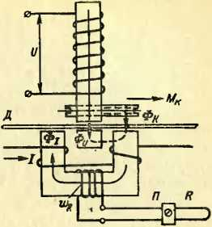

Рис. 6. Принципиальная схема устройства регулирования вну­треннего угла счетчика.

тромагнитом цепи напряже­

ния, взаимодействуют с магнитным потоком стального винта, ответвляющимся от общего потока, и создают небольшой вращающий момент, величина которого мо­

(так как Ф2, = /2) и возра­стает с нагрузкой, увеличи­вая отрицательную погреш­ность счетчика. Моменты от перекоса сердечни­ков не зависят от скорости диска и отдельно не рассма­триваются.

Компенсационный момент обычно создает­ся при помощи стального винта, располагаемого на по­люсе электромагнита цепи напряжения параллельно диску, как это показано на рис. 6. Токи, индуктируемые во вращающемся дискеэлек- жет регулироваться ввинчиванием и вывинчиванием винта. Направление момента три указанном на рисунке положении винта положительно, т. е. от полюса *Фи* к выдвинутому концу винта. Если винт ввернуть так, чтобы его конец выдавался больше с противоположной стороны полюса, то направление момента изменится на обратное. Как нетрудно убедиться, компенсационный момент будет пропорционален квадрату напряжения.

1. ПРИНЦИП РЕГУЛИРОВКИ ИНДУКЦИОННОГО СЧЕТЧИКА

Целью регулировки счетчика является приведение его параметров в соответствие с номинальными данными при выполнении всех требований действующего стандар­та. Регулировке подлежат фазовый угол между рабочи­ми потоками (внутренний угол), частота вращения диска при номинальной нагрузке и cos<p=l, компенса­ционный момент при 10%-ной нагрузке и costp=l и устранение самохода. Регулировка производится при на­грузках и значениях costp в соответствии с требования­ми ГОСТ 6570-60 (см. ниже табл, 1). Рассмотрим крат­ко принципы указанных регулировок.

Регулировка внутреннего угла. Магнит­ная система цепи напряжения конструктивно выполняет- 2-371 I is. А, А. Ждааом.' 17

СИ так, чтобы угол сдвига фаз между раоочим магнит­ным потоком Фи и магнитным потоком токовой цепи Фг был заведомо несколько больше, чем 90°. Это достигает­ся, во-первых, за счет большой индуктивности катушки напряжения, создающей отставание тока катушки от приложенного напряжения на угол около 70 ’, и, во-вто­рых, за счет шунтирующего магнитного потока Фш, зна­чительно превышающего рабочий поток Фу. Из рис. 2 видно, что рабочий поток Фи отстает от тока возбужде­ния *1и* на угол, превышающий фазовый угол аг между током возбуждения *1и* и общим потоком Фобщ, и отстает от потока Фг на угол, 'близкий к 90°. Наиболее распро­страненным способом регулировки является увеличение угла «1 между потоком Фг и возбуждающим током *1* за счет увеличения активных потерь на пути потока Фь При этом уменьшается угол между потоками Фг -и Фи от значения ф до значения ф'. Внесение потерь на пути Фг осуществляется наложением на токовый магнитопровод дополнительной обмотки *w.r* (рис. 6), замкнутой на со­противление петли из .провода *R.* Сопротивление петли может изменяться перемещением короткозамыкающей перемычки *П.*

Регулировка выполняется по ваттметру при уста­новленных номинальных токе и напряжении и cos<p=0 передвижением перемычки так, чтобы при точно нуле­вом показании ваттметра диск счетчика был неподви­жен. При этом надо иметь в виду, что при уменьшении сопротивления, т. е. при увеличении тока в обмотке *wR,* угол сдвига между рабочими потоками уменьшается.

Иногда регулировка внутреннего угла осуществляет­ся путем наложения на магнитопровод последователь­ной цепи несколько короткозамкнутых витков, а в воз­душный зазор шунтирующего магнитопровода парал­лельной цепи помещают медную пластинку, могущую перемещаться. Тогда регулировка грубо осуществляется путем перекусывания короткозамкнутых виктов и плав­но путем перемещения медной пластинки в зазоре. Эта пластинка, создавая дополнительные потери, увеличит угол сдвига между током возбуждения и шунтирующим потоком. Увеличение тока в пластинке будет уменьшать угол сдвига между рабочими потоками.

Регулировка тормозного и компенсаци­онного моментов. Путем перемещения полюсов тормозного магнита добиваются нормальной частотывращения диска при установленной номинальной нагруз­ке и coscp=l, исходя из номинального значения постоян­ной счетчика с допустимой по классу точности погреш­ностью (см. ниже). При нагрузке 10% номинальной и cos<p=l производят регулировку компенсационного мо­мента путем ввинчивания и вывинчивания винта *К* на рис. 6, добиваясь соответствующей этой нагрузке часто­ты вращения диска. При этом проверяется отсутствие самохода диска в пределах 80—110% номинального на­пряжения, и при наличии токового устраняется путем подгибания или отгибания крюка из стальной проволо­ки, помещаемого на оси диска и притягиваемого к стальной пластинке, намагничиваемой магнитным по­током сердечника цепи напряжения. При регулировке самохода проверяют заданную чувствительность счет­чика, т. е. тот наименьший ток, при котором диск начи­нает непрерывно вращаться

Все регулировки взаимно связаны, и поэтому, про­изводя регулировку при одном режиме, подправляют ее при другом режиме. Погрешности счетчика при всех ре­гламентированных режимах не должны выходить из пределов по допускаемым погрешностям. Кривая по­грешностей, построенная для всех режимов, называется нагрузочной кривой счетчика и определяется экспериментально.

Противоречивые требования при регулировках на ма­лых нагрузках (отсутствие самохода, заданная чувстви­тельность, заданная погрешность), зависимость от индукционных тормозных моментов, создаваемых токо­вым электромагнитом, которые возрастают пропорцио-

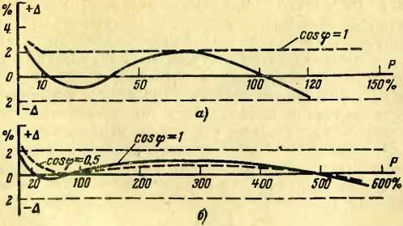

Ри?, 7, Нагрузочная кривая счетчика (примеры),

нально квадрату тока нагрузки, заданные пределы по погрешности приводят к типичной форме нагрузочной кривой, изображенной для примера на рис. 7,а для трех­фазного трансформаторного счетчика класса 2,0 при cos <р = 1.

Как видно из кривой, регулировкой достигнута нуле­вая погрешность при 10%-ной и 100%-ной нагрузке. В интервале 40—100% погрешность положительна (на пределе) и после 100% переходит в отрицательную об­ласть. На рис. 7,6 изображена нагрузочная кривая одно­фазного счетчика СО-Й448 класса 2,0 с перегрузочной способностью 600%. Как видно из кривой, погрешность во всех зонах нагрузки не выходит за пределы ±1%. Переход в область отрицательных погрешностей наступа­ет примерно после нагрузки 500%.

1. ПОСТОЯННАЯ СЧЕТЧИКА

Выше было показано, что момент вращения диска счетчика пропорционален нагрузке, т. е. *M = kP,* а противодействующий момент пропорционален частоте вращения диска, т. е. ЛГпрОтив=СзП. Если диск вращался в течение *t* единиц времени, то при равновесии (т. е. при установившейся частоте вращения) будем иметь:

*kPt=c5nt,*

а так как *Pt=A* и *nt—N,* то

*A = CN,*

где *N —* число оборотов диска, соответствующего энер­гии *А; С—*постоянная счетчика.

Из последнего выражения видно, что измеряемое счетчиком количество энергии пропорционально числу оборотов диска. Диск при помощи червячной пары (см. рис. 1) соединяется со счетным механизмом, по которо­му определяется количество электроэнергии. В отличие от стрелочных указывающих приборов, у которых изме­няемая величина определяется по показанию стрелки, при измерении энергии счетчиком необходимо сделать два отсчета: Д в момент времени Л и *Аг* в момент вре­мени *t2.* Тогда измеренное количество энергии *А* при про­межутке времени *t — t2—Ц* определится как разность двух показаний, т. е.

*А =А2—*Tlj.

Постоянная счетчика определяется из выражения  
*C=A/N.*

Постоянная показывает количество единиц электро­энергии, приходящейся на один оборот диска. Нужно иметь в виду, что номинальная постоянная счетчика **Сном** определяется показаниями счетного механизма за один оборот диска и является величиной неизменной. Действительная постоянная счетчика *С* определяется действительным количеством энергии, учтенным счетчи­ком за один оборот диска.

Тогда погрешность счетчика может быть выражена: дЛ=Снот,^~ CN- 100=Сн^~—• 100%.

Число оборотов диска, за которое показания счетно­го механизма изменяются на единицу измеряемой вели­чины, например на 1 кВт-ч, называется передаточ­ным числом счетчика. Этот параметр счетчика также является неизменной чисто механической величи­ной и связан с передаточным числом счетного меха­низма.

Постоянная счетчика и передаточное число счетчика взаимосвязаны. Принято определять постоянную счетчи­ка как количество ватт-секунд, приходящееся на один оборот диска. Если передаточное число равно *NA,* обор/кВт • ч, то

*г А _* 1 000-3 600 'Вт-с  
*NA "а* ’ °б°Р '

Передаточное число счетчика обычно указывается на счетчике: 1 кВт • *4=NA* оборотов диска. Например, если на щитке указано I кВт-ч= 1250 оборотов диска, то постоянная счетчика будет равна:

п 1000-3600 ОСПл п /к

С — =2800 Вт-с/обор.

При номинальной нагрузке диск вращается с опре­деленной частотой, называемой номинальной. Этот па­раметр иногда указывается в технической характеристи­ке счетчика (округленное число оборотов в минуту). Номинальная частота вращения косвенно характеризует износоустойчивость опор диска счетчика: чем она мень­ше, тем более долговечны опоры. Номинальная частотавращения диска у современных счетчиков лежит, напри­мер, в пределах 16—32 об/мин; у счетчиков более ран­них выпусков — до 60 об/мин. Для счетчиков одного ти­па, но разных модификаций по номинальной мощности поминальная частота вращения диска примерно одина­кова.

1. СЧЕТНЫЙ МЕХАНИЗМ

Выше было показано, что число оборотов диска счет­чика пропорционально электроэнергии, учитываемой счетчиком. Поэтому, если сосчитать число оборотов ди­ска за некоторое время, то, зная постоянную счетчика, т. е. количество ватт-секунд, приходящееся на один обо­рот, можно определить количество электроэнергии, изме­ренное счетчиком за. это время. Эту функцию выполняет счетный механизм, состоящий из пяти-, шестиразрядного десятичного отсчетного устройства, связанного с осью диска зубчатой передачей.

Отсчетное устройство выполняется чаще всего в виде барабанчиков, ось которых расположена параллельно щитку счетчика и в прорезе которого видны цифры, рас­положенные на ободе барабанчиков. Иногда вместо ба­рабанчиков применяются вращающиеся диски, располо­женные параллельно плоскости щитка, или же стрелоч­ные указатели с неподвижными шкалами для каждого разряда.

Общее передаточное число счетного механизма выби­рается так, чтобы показания отсчетного устройства были .в киловатт-часах. Схематическое устройство счетного механизма показано на рис. *8,а.* Вращение оси диска при помощи червячной пары с передаточным числом *i\ = = i/5o^-lfeo* передается сменной паре зубчатых колес, пе­редаточное число 1’2 которых может изменяться в доволь­но широких пределах. Сменная пара связана с промежу­точной парой зубчатых колес, с передаточным числом 1’3, выходная ось которых вращает зубчатое колесо бара­банчика наименьшего разряда отсчетного устройства. Передача между соседними барабанчиками ц отсчетного устройства выполняется так, что при одном обороте ба­рабанчика меньшего разряда барабанчик следующего разряда делает Vio оборота.

Общее передаточное число счетного механизма рав­но: и определяет число оборотов диска при

одном полном обороте барабанчика наименьшего разря­да (крайний справа на щитке счетчика). Иногда вводит­ся дополнительная червячная пара с передаточным чис­лом что дает возможность в случае необходимо­сти увеличить общее передаточное число почти в 10 раз (рис. 8,6). При этом должно соблюдаться требование стандарта, согласно которому изменение показаний

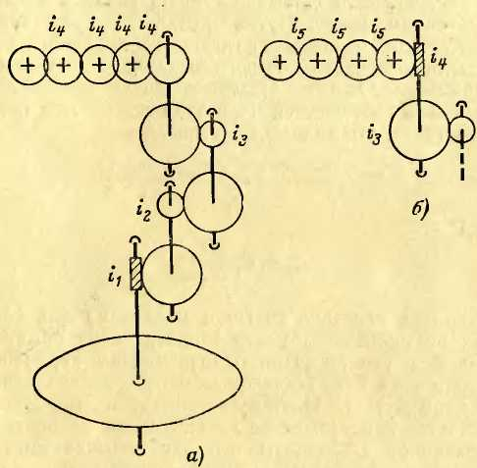

Рис. 8. Кинематическая схема счетного механизма, а —обычная; *б—* с увеличенным передаточным числом.

отсчетного устройства на одну цифру наименьшего раз­ряда (первый барабанчик) при максимальной нормиро­ванной нагрузке должно продолжаться не более 15 мин.

Так как передаточное число счетчика определяется как число оборотов диска при изменении показаний отсчетного устройства на 1 кВт-ч, то передаточные чис­ла счетчика и счетного механизма будут равными толь­ко в случае, если барабанчик наименьшего разряда де­лает один полный оборот за 1 кВт - ч. Между передаточ­ным числом счетчика *NA* и передаточным числом счет-

кого механизма *i* существует связь, определяемая десятичным построением отсчетного устройства:

*NAi=\Oa,*

где *а —* целое число или нуль.

Как отмечалось выше, одна из пар зубчатых колес отсчетного устройства делается в виде сменных шестере­нок, расположенных обычно с торца каркаса механизма в доступном месте. Путем подбора соответствующего передаточного числа *iz* достигают необходимого общего передаточного числа счетного механизма при заданной номинальной частоте вращения диска для заданных номинальных мощностей. При этом изменяется постоян­ная счетчика, что видно из соотношения

Р'Е0М-1 000-3 600 _Р"НОМ-1 000-3 600

с. - Са ’

откуда

С, = С,  
**■* Ж®м**

Зубчатая передача счетного механизма для поддер­жания постоянного момента сопротивления обычно (ра­ботает без смазки. При одновременном перемещении двух или трех барабанчиков момент сопротивления за­метно возрастает. Поэтому стандартом при поверках допускается одновременное передвижение не более трех барабанчиков. Образцовые счетчики обычно имеют во всех разрядах непрерывно вращающиеся отсчетные дис­ки, создающие постоянный момент трения.

1. ОПОРЫ СЧЕТЧИКА

Одним из важнейших показателей счетчика является его межповерочный (межремонтный) срок службы. В на­стоящее время установлены межповерочные сроки для однофазных бытовых счетчиков 8 лет и для трехфазных промышленных 4 года.

Эти сроки установлены на основании многолетнего опыта эксплуатации счетчиков в крупнейших энергоси­стемах страны для счетчиков с однокамневыми опорами и тормозными магнитами среднего качества. В связи с необходимостью резко сократить расходы и трудоза­траты на ремонты счетчиков, особенно однофазных, ко- 24

торых большинство, ьстала ьасущая проблема увеличе­ния межремонтного периода счетчиков до 20—25 лет. Эти задачи решаются путем перехода на двхукамневые опоры, снижения номинальной частоты вращения диска до 8—16 об/мин, применения тормозных магнитов из ■специального высококоэрцитивного сплава, применения термокомпенсациончых сплавов .в прорези магнита, при­менения высококачественных материалов. Особое вни­мание обращено на повышение надежности работы счет­ного механизма [например, счетчики СО-448, СО-449 (см. приложение 1)].

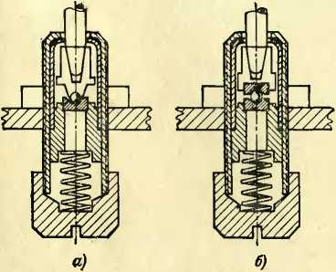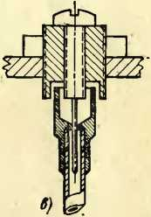

Рис. 9. Опоры счетчика.

На рис. 9,*а* изображена одпокамневая опора, приме­няемая практически у всех счетчиков, находящихся в эксплуатации.

На нижний конец оси диска насаживается наконеч­ник с заделанным стальным шариком, опирающимся на корундовый (или иной) камень. Опора амортизирована при помощи пружины. У двухкамневой опоры (рис. 9.6) полированный стальной шарик расположен между дву­мя камнями, что существенно снижает трение в опоре и увеличивает износостойкость. Верхний подшипник (рис 9,в) обычно выполняется в виде иглы из нержаве­ющей стали, вращающейся во втулке, насаженной на верхний конец оси диска. Втулка выполняется из латуни или из специального материала (типа полиамида). Опо­ры работают без смазки, что обеспечивает постоянный момент трения.

1. ВЫПОЛНЕНИЕ СЧЕТЧИКОВ

По своему выполнению счетчики делятся на две груп­пы— однофазные и трехфазные. Однофазные счетчики главным образом предназначаются для учета электро­энергии у бытовых потребителей и обычно называются бытовыми. Эта группа счетчиков наиболее многочислен­на. Однофазные счетчики специального выполнения при­меняются для учета энергии на электровозах перемен­ного тока, на плавильных однофазных печах и т. п.

Для учета электроэнергии промышленных потребите­лей, а также потребителей обобществленного сектора, получающих электроэнергию по трехфазным линиям, применяются трехфазные счетчики активной энергии. В зависимости от схемы электроснабжения трехфазные счетчики выполняются как трехфазные для трехпровод­ных цепей, так и как трехфазные для четырехпроводных цепей.

Трехпроводные счетчики применяются в сетях напря­жением 6 кВ и выше и обычно имеют два измеритель­ных элемента, соединенных по схеме Арона. Четырех­проводные трехфазные счетчики предназначены для уче­та энергии в сетях напряжением 220—380 В с нулевым проводом и имеют три измерительных элемента. Если при расчетах за электроэнергию учитывается значение cos *tp* потребителя, то применяются и счетчики реактив­ной энергии, которые выполняются только для трехфаз­ных цепей (трехпроводных и четырехпроводных).

По схемам включения все счетчики делятся на счетчики непосредственного включения и трансформаторные счетчики. При непосредст­венном включении токовых цепей счетчиков наибольший измеряемый ток по конструктивным соображениям у трехфазных счетчиков не бывает больше 50 А, а цепи напряжения непосредственного включения рассчитыва­ются на напряжение обычно не более 380 В. Бытовые счетчики выполняются всегда для непосредственного включения и рассчитываются на номинальные токи от 5- 20 А и номинальные напряжения 127 и 220 В.

Если ток нагрузки превосходит указанные значения, то применяются трансформаторные счетчики, рассчитан­ные для включения посредством трансформаторов тока. Если при этом цепи напряжения счетчика включаются непосредственно на напряжение сети, то такое включе­ние счетчиков называется полукосвенным.

Номинальный первичньп. ток трансформаторов гоКа может иметь любое значение по шкале токов. Счетный механизм счетчиков полукосвенного включения градуи­руется для номинальных токов до 2 000 А.

Обычно такое включение счетчика применяется в че­тырехпроводных цепях 380/220 В.

В цепях напряжением .выше 1 000 В счетчики всегда включаются посредством трансформаторов тока и транс­форматоров напряжения. Такое включение называется косвенным. В этом случае номинальный ток счетчи­ка всегда соответствует номинальному вторичному току трансформаторов тока — 5 или 1 А, а номинальное на­пряжение— вторичному номинальному напряжению трансформатора напряжения 100 В. Счетный меха­низм такого счетчика градуируется в киловатт-ча­сах с учетом коэффициентов трансформации измеритель­ных трансформаторов, указываемых на щитке счетчика. Эги счетчики, как правило, применяются в трехфазпых трехпроводных цепях и имеют обозначение САЗ.

Широкое распространение получили так называемые трансформаторные универсальные счетчики. Такие счет чихи всегда изготовляются с номинальными токами 5 А (1 А) и напряжениями 100 В, со счетным механизмом, градуированным в киловатт часах, без учета коэффи­циентов трансформации измерительных трансформато­ров. Учитываемое значение электроэнергии для этих счетчиков определяется умножением показания счетного механизма на произведение коэффициентов трансформа­ции трансформаторов тока и трансформаторов напря­жения.

Универсальные счетчики имеют букву У на щитке. Широкое применение универсальных счетчиков объяс­няется тем, что они дают возможность в эксплуатации производить замену электросчетчиков на любых присо­единениях однотипными счетчиками, иметь в резерве однотипные счетчики. На заводах-изготовителях резко сокращается номенклатура счетчиков.

1. НАЗНАЧЕНИЕ СЧЕТЧИКОВ

Счетчики по своему назначению делятся на счетчики коммерческого учета и счетчики технического учета. Счетчики коммерческого учета предназначаются для де­нежного расчета за отпущенную электроснабжающей организацией электроэнергию. Эти счетчики в ибязатель-ном порядке проходят в установленные сроки государ­ственные поверки и должны иметь непросроченные клейма госповерки. Счетчики технического учета приме­няются потребителями для внутреннего учета электро­энергии, например для контроля за нормами расхода электроэнергии на производственные нужды и т. п. Эти счетчики по разрешению местных органов Комитета стандартов поверяются силами потребителя в сроки, со­гласованные с указанной организацией.

Счетчики коммерческого учета в зависимости от при­меняемого тарифа за электроэнергию имеют различное выполнение.

Все бытовые потребители в настоящее время рассчи­тываются за электроэнергию по одному тарифу. Поэто­му применяемые счетчики однотарифные, т. е. имеют один счетный механизм, постоянно соединенный передачей с диском счетчика. Имеющиеся у потребите­лей однофазные счетчики рассчитаны на небольшие пе­регрузки— до 200% (старые счетчики, находящиеся в эксплуатации, рассчитаны на еще меньшие перегрузки, например СО-7 125%, СО-2 150% и т. п.). Это оправды­валось существовавшими бытовыми нагрузками.

В текущем и последующем пятилетии ожидается рез­кое увеличение потребления электроэнергии бытовым сектором за счет внедрения в городах электроплит, а также в ряде районов электроотопления. Нагрузка электрифицированной квартиры тогда может колебаться от осветительной до полной мощности электроплиты при одновременном возможном включении бытовых прибо­ров, кондиционеров и телевизора, т. е. от сотен ватт до 4—6 кВт. Такой характер нагрузки потребует примене­ния однотариф пых счетчиков с большой перегрузочной способностью (400—600% по­минальной).

Действующим прейскурантом на электроэнергию до­пускается применение дифференцированных тарифов по зонам суток. В таких случаях должны применяться двухтарифные счетчики. Особенностью этих счетчиков является наличие двух счетных механизмов, могущих поочередно при помощи встроенного в корпус счетчика реле соединяться передачей с диском. Реле срабатывает от внешнего импульса, посылаемого или от контактных часов или же централизованно с пульта управления.

Один из счетных механизмов учитывает энергию по установленному тарифу, второй — по льготному тарифу, обычно в ночпое время. До настоящего времени в нашей стране двухтарифный учет в быту не нашел распростра­нения. При электрификации сельскохозяйственных райо­нов возникли затруднения с расчетом за электроэнергию

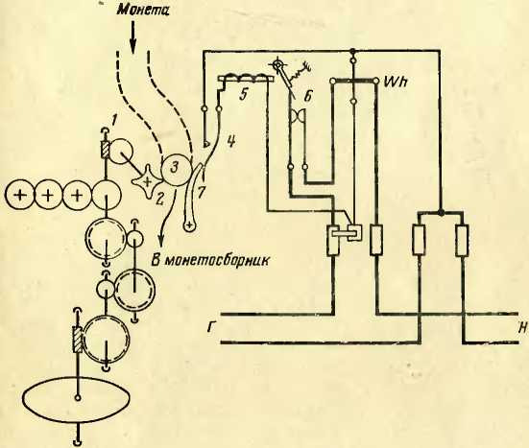

Рис. 10. Принципиальная схема счетчика с предварительной оплатой.

тех абонентов, которые находятся в отдаленных и раз­бросанных населенных пунктах, где нет поблизости рас­положенных сберегательных касс и куда трудно доби­раться представителям энергосбыта. Для таких абонен­тов предназначаются счетчики с предварительной оплатой за электроэнергию.

Принципиальная схема однофазного счетчика типа СО-И475 с предварительной оплатой за энергию показа­на на рис. 10. К счетному механизму счетчика СО до­бавлена червячная пара *1,* вращающая звездочку тур­никета *2.* Полный оборот звездочки соответствует расходу 4X5 = 20 кВт-ч. При отсутствии в канале турникета монеты *3* контакты турникета *4* замкнуты и кагушкареле *5* обтекается током, якорь находится в притянутом состоянии и контакты *6* разомкнуты. В этом положении абонент отключен от питающей сети. При опускании в монетоприемник монеты *3,* последняя, проходя по ка­налу своей массой, ребром воздействует на легкий ры­чажок 7, который, отклоняясь вправо, размыкает кон­такты *4* и обесточивает реле *5.* Реле *5* отпускает якорь, и контакты *6* замыкаются. Это положение показано на рис. 10. Абонент получает питание, счетчик начинает ра­ботать, и по израсходованию 5 кВт • ч звездочка турни­кета *2* повернется на угол 90° и пропустит монету в мо- нетосборник. При этом рычажок *7* под упругим воздей­ствием пластины контакта *4* вернется в исходное положение и контакты *4* замкнутся. Питание абонента прекращается. Во избежание прекращения питания або­нент должен опустить одновременно не менее двух мо­нет. Канал турникета рассчитан на одновременное вме­щение четырех монет.

Для промышленных потребителей и приравненных к ним с собственным годовым максимумом нагрузки не ниже 500 кВт согласно действующему прейскуранту на электроэнергию применяется двухставочный тариф, для которого основная ставка взимается за заявленную по­требителем мощность, участвующую в максимуме элек­тросистемы, и дополнительная ставка — за израсходо­ванную электроэнергию, учтенную электросчетчиком. Этот тариф является основным при расчетах с промыш­ленными потребителями и направлен на стимулирование потребителя к ограничению нагрузки в часы прохожде­ния максимума энергосистемы.

Для расчетов с потребителями по указанному тарифу должны применяться специальные счетчики электроэнер­гии с указателем и фиксацией максимума нагрузки в заданные часы суток. Эти счетчики должны, помимо учета израсходованной энергии в киловатт-часах, обес­печивать измерение и фиксацию средневзвешенного максимума нагрузки потребителя в киловаттах за каж­дые полчаса в течение прохождения максимума электро­системы. При этом фиксируется наибольшее значение получасового максимума из всех имевшихся значений за время замера. Максимальные получасовые нагрузки измеряются ежедневно в часы прохождения максимума энергосистемы в течение всего учетного периода (месяц, квартал). При этом измерительное устройство счетчика

должно зафиксировать наибольший средневзвешенный получасовой максимум за весь учетный период.

В нашей стране получили распространение трехфаз­ные трехпроводиые счетчики активной энергии с указа­телем максимальной нагрузки фирмы «Ганц-прибор» (ВНР) двух типов HNm-3 и DHm-3 (с двухкамневыми опорами).

*1Z 5*

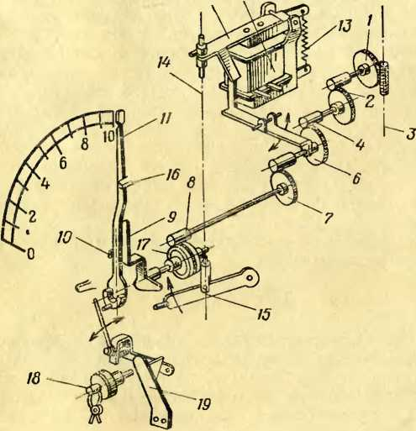

Рис. 11. Кинематическая схема счетчика с указателем макси­мальной мощности.

Счетчик с указателем и фиксацией максимальных нагрузок указанных типов представляет собой обычный трехфазный счетчик киловатт-часов индукционной систе­мы, дополненный устройством со шкалой для отсчета и фиксации максимума нагрузки в киловаттах. Это устройство приводится в действие от оси вращающегося диска счетчика при помощи червячной и зубчатой пере­дач. Сцепление и расцепление этих передач производит­ся встроенным в корпус счетчика электромагнитнымреле в моменты времени, задаваемые внешним программ­ным устройством.

Кинематическая схема устройства измерения и фик­сации максимума нагрузки показана да рис. 11. Червяч­ная пара *1* и зубчатая передача *2* передают вращение оси диска счетчика *3* выходной трибке *4.* При срабаты­вании реле *5* эта трибка входит в сцепление с зуб­чатым колесом *6* и при помощи зубчатых передач 7 и *8* передает вращение оси диска ведущей стрелке *9* указателя максимума нагрузки. Передача от диска к ве­дущей стрелке рассчитана таким образом, чтобы при номинальном токе нагрузки число оборотов диска за установленный промежуток времени, в течение которого определяется средневзвешенное значение максимума на­грузки, преобразовывалось в угловое отклонение веду­щей стрелки указателя максимума в пределах шкалы (например, на ‘Д оборота при шкале указателя 90°).

Так как частота вращения диска счетчика пропор­циональна измеряемой энергии, то угловое отклонение стрелки по шкале указателя будет пропорционально израсходованной энергии за установленный интервал времени.

Так как учитываемая счетчиком энергия может быть представлена выражением

*Р t-±-*

**^cpt— Na .**

где РСр — средняя мощность за интервал времени /; *N —* число оборотов диска за то же время *t;*

*Na —* число оборотов диска, соответствующее 1 кВт • ч (т. е. передаточное число счетчика, указываемое на его щитке), то измеренная средняя мощность, кВт, за вре­мя *t* будет равна:

*Р — N ■ — ka.  
ср— ’*

где а — угол отклонения стрелки по шкале указателя максимума нагрузки; *k —* постоянный коэффициент, за­висящий от передаточного числа счетчика и принятого интервала времени, учитываемый при градуировке шка­лы указателя максимума.

Таким образом, отклонение ведущей стрелки будет пропорционально средней мощности за установленный промежуток времени.

Устройство для фиксации максимума включается программным устройством в установленный момент вре­мени Л и действует в течение заданного интервала вре­мени до момента времени *h,* причем принято *tz—ti=* = */2 ч.

В момент k ведущая стрелка указателя максимума, как описано ниже, автоматически возвращается на нуль, и затем устройство указателя максимума вновь вклю­чается для измерения среднего максимума в следующем интервале времени /з—4- Операция измерения получа­сового максимума производится автоматически в преде­лах установленного на программном устройстве времени прохождения максимума энергосистемы.

Вернемся к кинематической схеме устройства. Веду­щая стрелка при помощи пальца *10* при своем отклоне­нии передвигает указывающую (буксирную) стрелку *11.* По истечении заданного интервала времени реле *5* обес­точивается, якорь *12* оттягивается пружиной *13* вверх и при помощи штока *14* и рычага с пальцем *15* возвра­щает ведущую стрелку в нулевое положение. Буксирная же стрелка-указатель остается в том же положении, фиксируя среднюю нагрузку за истекший получасовой интервал. В последующий момент времени программное устройство опять включит реле 5, и за такой же проме­жуток времени ведущая стрелка отклонится на угол <xi или аг. Если oi<a (где а — угол отклонения ведущей стрелки за предыдущий интервал времени), то положе­ние буксирной стрелки не изменится и она будет пока­зывать предыдущее значение средней мощности, причем *Рсу>Рс<р1-* Если же О2>О{, то ведущая стрелка своим пальцем захватит буксирную стрелку и передвинет ее на дополнительный угол а?—а, причем *Рс$г>РСр-* Бук­сирная стрелка при этом зафиксирует новое, большее среднее значение мощности за получасовой интервал и т. д. Если нагрузка увеличится сверх предела по шка­ле указателя максимума, то обе стрелки дойдут до упо­ра *16* и фрикционное сцепление *17* будет пробуксовы­вать.

Для возврата буксирной стрелки’в нулевое положе­ние служат кнопка *18* и система рычагов *19.* Кнопка имеет приспособление для ее пломбирования.

В качестве программного устройства к счетчикам с указателем максимума применяются специальные кон­тактные часы фирмы «Ганц-прибор». Эти часы имеют 3—371 33

две группы контактов — одна группа предназначена для включения устройства регистрации максимума при на­ступлении максимума нагрузки энергосистемы и выклю­чения его при окончании максимума, вторая группа контактов предназначена для отключения и включения через каждые полчаса пускового реле 5 указателя ма­ксимума.

Первая группа контактов управляется диском, де­лающим один оборот за сутки и снабженным шкалой на 24 *ч.* Время замыкания и размыкания контактов можно устанавливать по шкале с точностью до 15 мин. /Мини­мальная продолжительность включенного состояния 1 ч.

Вторая группа контактов управляется диском, делаю­щим один оборот за 1 ч с фиксированным интервалом .времени включения 15 или 30 мин. Для тех потребите­лей, расчет с которыми за электроэнергию производится по двухставочному тарифу с основной ставкой за .присо­единенную мощность в киловольт-амперах, учет энергии производится обычными трехфазными однотарифными счетчиками.

При применении дифференцированных тарифов, сти­мулирующих увеличение внепикового, главным образом ночного, потребления, применяются двухтарифные счет­чики. Двухтарифные трехфазные счетчики выпускаются фирмой «Ганц-прибор» и имеют два счетных механизма, сочленяемых с осью диска счетчика поочередно при по­мощи встроенного в счетчик переключающего реле. Импульс на переключение подается внешними контакт­ными часами. Контактная группа управляется диском, Летающим один оборот за сутки и снабженным шкалой, разделенной на 24 ч. Время замыкания и раз­мыкания контактов можно устанавливать по шкале с точностью 15 мин. Минимальная продолжительность включения 1 ч. Один счетный механизм учитывает элек­троэнергию по действующему тарифу, второй автомати­чески (от реле) включается вместо первого в часы про­вала графика нагрузки электроснабжающей организации (цапример, в ночные часы) и учитывает расход энергии по льготному тарифу.

Все потребители с присоединенной мощностью 100 кВ-А и более, а также рассчитывающиеся по заяв­ленной максимальной мощности, должны иметь счетчики реактивной энергии для определения расчетного значе­ния cos ф, учитываемого при расчетах за электроэнер- 34

гию. Эти счетчики выполняются только трехфазными, однотарифными.

10. ТЕХНИЧЕСКИЕ ПАРАМЕТРЫ СЧЕТЧИКОВ

Требования стандарта. В соответствии с ГОСТ 6570-60 счетчики активной энергии по точности учета электроэнергии делятся на классы точности 1,0— 2,0 и '2,5 и счетчики реактивной энергии 2,0 и 3,0. Все счетчики, предназначенные для включения с измеритель­ными трансформаторами, должны быть не ниже клас­са 2,0.

Класс точности счетчика определяет наибольшую допустимую относительную погрешность счетчика в про­центах, определяемую при установленных условиях, на­зываемых нормальными. За нормальные условия прини­маются номинальное значение частоты ±0,5%, номи­нальное напряжение счетчика ±1%, температура окру­жающего воздуха 20±3°С (или 5±3°С для счетчиков внешней установки), коэффициент нелинейных искаже­ний тока и напряжения не должен превышать 5%, на­пряженность внешнего магнитного поля не более 1 Э, но­минальная нагрузка и costp— 1 (sin tp= 1), для трехфаз­ных счетчиков—равномерная и симметричная нагрузка и заданный порядок чередования фаз. При изменении нагрузки и значения cos ср (sin ср) допустимая относи­тельная погрешность по классу точности может увели­чиваться в пределах, указанных в табл. 1.

При изменении нормальных условий стандартом до­пускается увеличение основной погрешности (определяе­мой классом счетчика) в зависимости от отклонения влияющих величин от установленных значений. Допус­каемые изменения погрешности при изменении напряже­ния, частоты, температуры окружающей среды и других факторов приведены в табл. 2, 3.

Качество сборки и регулировки счетчиков характери­зуется чувствительностью счетчика и отсутствием само­хода. Согласно стандарту диск счетчика при cosq)=l (sin <р= 1) должен вращаться без остановки при нагруз­ке, не превышающей 0,5% *Р„Ом* для счетчиков классов 1,0 и 2,0 и 1% для счетчиков классов 2,5 и 3,0. При этом допускается одновременное перемещение не более двух роликов (или шайб) счетного механизма. При номи­нальном напряжении нагрузка устанавливается в про­центах к току.

**Допустимые погрешности счетчиков по ГОСТ 6570-60**

|  |  |  |  |  |
| --- | --- | --- | --- | --- |
| Условия нагрузки | Допустимая относительная пог­решность счетчика, %, для классов | | | |
| 1.0 | 2,0 | 2.5 | 3.0 |
| *Однофазные счетчики*   1. При cosy = 1 и токе, равном:   свыше 10 до 150% и до максимально­го, если он обозначен на счетчике свыше 10 до 200% /ном  и до максимального, если он обоз­начен на счетчике   1. При cosy -0,5 и токе, равном:   10°/о/КОМ О -  от 20 до 150%/ном и до максималь­ного если он обозначен на счетчике  *Тре\фазные счетчики.*   1. При cosy = 1 и токе, равном:   3%^НОМ  10з4)/Ноы  свыше 10 до120%/нои для счетчиков трансформаторных и трансформа­торных универсальных  свыше 10 до 150%/11ОМ и до макси­мального, если он обозначен на счет­чике (для счетчиков непосредствен­ного включения)   1. При согу = 0,5 (инд.) и токе, равном:   10з4/Ноы  от 20 до 120%/вом для счетчиков трансформаторных и трансформатор­ных универсальных  от 20 до 150%7НОМ и до максималь­ного, если ои обозначен на счетчи­ке (для счетчиков непосредствен­ного включения)  *Счетчики реактивной, энергии*  1. При siny = 1 н токе, равном:  ном  от 10 до 120%/ном для счетчиков трансформаторных и трансформа­торных универсальных  от 10 до 150%/вом и до максималь­ного, если он обозначен на счетчи­ке (для счетчиков непосредствен­ного включения) | ±2  ±1  ±1  ±2  ±1  ±2  ±1  ±1  ±1  ±2  +1  ±1 | ±2,5  ±2  ±2  ±2,5  ±2  ±2,5  ±2  ±2  ±2  ±2,5  ±2  ±2  ±3  ±2  ±2 | **1 1 1 1+ . 1+ 1+ 1+ . (. 1 1+ . 1+ 1**  **tO ЬО 1 tO to СО | ГГ 1 ^О | GO |**  **сп сл сп СП сп СП Си** | 1+ 1 !+ 1 III III 1 1 1 1 1 1 |

|  |  |  |  |  |
| --- | --- | --- | --- | --- |
| Условия нагрузки | Допустимая относительная погрешность счетчика, %, для классов | | | |
| 1.0 | 2.0 | 2,5 | 3,0 |
| 2. siny = 0,5 как при индуктивной, так и при емкостной нагрузках и токе, равном: 10%/ном  от 10 до 120%/яом для счетчиков |  | ±з | — | ±4 |
| трансформаторных и универсальных от 20 до 150%/ном, а также от мак­симального, если он обозначен на | — | ±2 | — | — |
| счетчике | — | ±2 | — | ±3 |

Примечание. Счетчики реактивной энергии, имеющие стопор против обрат­ного хода, при емкостной нагрузке не испытываются.

Таблица 2

**Допустимые изменения основной погрешности счетчиков**

Допускаемые из.менения погреш-  
ности. %, для классов

Условия нагрузки

1,0 | 2,0 | 2,5 | 3,0

*При изменении напряжения на* ±/0%1/яом

Ток 10%/яои при cosy = l(siny=l) I

±2.5

±2

±1.5

±1.5

н номинальной частоте ±1 ±1,5 ±2

Ток от 100% до максимального, если он обозначен на счетчике . . . ±0,75 ±1 ±1,5

*При изменении частоты на* ±5%fKOM

Ток от 10 до 100%/ном при Пном

н cosy=l (siny = l) ±1,5 ±1,5 ±1,5

Ток 100% при cosy = 0,5 (siny =

= 0,5) ±1,5 ±1,5 ±1,5

*При изменении температуры окружающей среды на ±20 °C  
от средней температуры эксплуатации*

Прн номинальных токе, напряже­нии и частоте, cosy=l (siny = 1)

±1,5 ±2,0 ±2,0

±2,0 ±2,5 +2,5

То же, но при cosy = 0,5 (sin у= = 0,5)

*При изменении температуры окружающей среды на ±10 °C от средней температуры эк. плуатации*

При номинальных токе, напряже­

нии и частоте н cosy = 1 (siny = 1) ±0,5

То же, но при cosy = 0,5 (siny =

= 0,5) ±1.0

*Счетчики реактивной энергии*

Условия нагрузки

Допускаемые изменения погреш-  
ности, %, для классов

1,0 | 2,0 | 2,5 | 3,0

*При изменении порядка чередования фаз на обратный*

Для трехфазных счетчиков актив­ной энергии при равномерной нагруз­ке по фазам при токах 50—100%/вом или от максимального, если он ука­зан на счетчике

±1.5

*От влияния внешнего тгншлного поля напряженностью 5 Э  
той же частоты*

При номинальных токе и напря­жении и cosy — 1 (siny = 1) в наихуд­шем случае

±3

±3 ±3 ±3

Таблица 3

**Допустимые погрешности трехфазных счетчиков  
при неравномерной нагрузке фаз**

Условия нагрузки

Допустимые погрешности счетчи-  
ков, %, для классов

1,0 | 2,0 | 2,5 | 3,0

*Счетчики активной энергии*

При токе в одной токовой обмот­ке от 20 до 100%/вом (при отсутст­вии тока в других обмотках), при сим­метричных напряжениях и cosy = 1

При /вом в одной токовой обмот­ке и cosy = 0,5

±2

±2

±3

±3

±3,5

±3,5

При токе в одной токовой обмот- I ке ,от 20 до 100»/о/вом (при отсутст- ! вии тока в других обмотках), при симметричных напряжениях и sin<p=l — ±3,5

При /вом в одной токовой обмот­ке и sin,p= 0,5 — ±3,5

±4

±4

Самоход диска счетчика должен отсутствовать при напряжении от 80 до 110% t/ном и проверяется при отсутствии тока в токовых цепях. При этом диск не дол­жен делать более одного оборота.

Все счетчики допускают установленную длительную перегрузку, при которой погрешность счетчика не выхо­дит из пределов класса. Так, однофазные бытовые счет­чики, если не указано значение максимального тока, до­пускают длительную перегрузку 200%, трехфазные счет­чики непосредственного включения 150% и трансформа­торные— 120% Люм тока. Бытовые счетчики, рассчитан­ные на большие длительные перегрузки (300—600%), должны иметь на щитке значение максимального тока, при котором погрешность счетчика не выходит из класса точности.

Счетный механизм счетчика предназначен для опре­деления расхода или выработки электроэнергии в кило­ватт-часах (киловар-часах) непосредственно или при умножении показания счетного механизма на 10“, где *а —* целое число.

Для универсальных трансформаторных счетчиков ко эффициент может быть равен Д-10“, где *К —* целое число.

В счетчиках отечественного производства применяют­ся роликовые счетные механизмы (для некоторых типов сотые и десятые доли киловатт-часов воспроизводятся дисковыми указателями). Емкость учета счетного меха­низма согласно стандарту должна быть не менее 1 500 ч работы счетчика при номинальной нагрузке или при ма­ксимальной, если таковая указана.

Счетные механизмы выполняются пяти- и шестибара­банными и по емкости обычно превосходят требования стандарта.

Большое значение имеет собственное потребление энергии цепями счетчика, особенно цепями напряжения. Будучи постоянно подключенными к сети, цепи напря­жения всех счетчиков потребляют непроизводительно значительную мощность. Так, например, суммарная мощность, расходуемая в цепях напряжения только бы­товых счетчиков при потреблении одним счетчиком 1,5 Вт и при общем количестве счетчиков, находящихся в эксплуатации, около 100 млн. шт., составляет:

~~10~~~~°']щ~~ ~~1-5~~ = 150000 кВт.

. Поэтому стандартом потребление в цепях счетчика ограничено. Для счетчиков классов 2.0 и 2,5 (кроме счетчиков с 60-градусным сдвигом) мощность, потреб­ляемая одной катушкой напряжения при отсутствии то­ка в токовых цепях и номинальном напряжении, не должна превышать 1,5 Вт. Для счетчиков класса 1,0 и реактивных с 60-градусным сдвигом — не более 3 Вт.

Для счетчиков, включаемых с трансформаторами то­ка, потребление каждой токовой цепи при номинальном токе не должно превышать 2,5 В-А.

11. ЩИТОК СЧЕТЧИКА

Совокупность обозначений и данных на шитке счет­чика, а также схема его включения с указанием всех обмоток и зажимов, расположенная на обратной стороне крышки зажимной коробки счетчика, дают необходимые данные для включения и эксплуатации счетчика.

На шитке счетчика проставляются наименование счетчика: «Счетчик однофазный», «Счетчик активной энергии», «Счетчик реактивной энергии», обозначение счетчика по стандарту и заводской тип.

Согласно стандарту установлены следующие обозна­чения счетчиков:

СО — однофазный активной энергии непосредственного включе­ния;

COV —то же трансформаторный, универсальный;

САЗ — активной энергии трехфазный, трехпроводный для непос­редственного включения или трансформаторный;

САЗУ — то же трансформаторный универсальный;

СА4 — активной энергии трехфазпый, четырехпроводный, непосред­ственного включения или трансформаторный;

СА4У — то же трансформаторный универсальный;

СРЗ — реактивной энергии трехфазпый, трехпроводчый непосред­ственного включения или трансформаторный;

СРЗУ — то же трансформаторный, универсальный;

СР4 — реактивной энергии трехфазный, четырехпроводный непо­средственного включения или трансформаторный;

СР4У — то же трансформаторный, универсальный. .

Класс точности счетчика обозначается на щитке арабской цифрой в кружочке. Если справа от обозначе­ния класса поставлена буква М, это значит, что счетчик предназначается для работы ппи пониженных темпера­турах (от минус 15 до плюс 25 °C) Если буква М отсут­ствует, го температурный диапазон .счетчиков классов 2.0: 2,5 и 3,0 |равен 0-ь+40°С (средняя температура -4-20°С), для счетчиков класса 1,0 — от плюс 10 до плюс 30 °C.

Стрелкой у прорези Диска указывается нормальное направление вращения диска (слева направо), при кото­ром показания счетного механизма увеличиваются. Для возможности отсчета оборотов диска на его ребре нано­сится красная метка.

В том случае, если в счетчике предусмотрен стопор против обратного хода (например, для счетчиков реак­тивной энергии), на щитке наносится надпись «Со сто­пором».

На щитке также проставляются номинальные напря­жение, ток, частота. Значение максимального тока про­ставляется в строчку с номинальным разделением их чертой. Необходимо помнить, что если максимальный ток не указан, то допустима 'Следующая длительная пе­регрузка: для трехфазных трансформаторных счетчиков 120% и для счетчиков непосредственного включения 150%; для однофазных — 200%.

У трехфазных счетчиков непосредственного включе­ния номинальные токи и напряжения указываются в ви­де произведения числа фаз на номинальные токи и на­пряжения. Например: 3X20 А; 3X380 В. Для четырех­проводных счетчиков указываются и фазные напряже­ния, например 3X380/220 В.

Для трансформаторных трехфазных счетчиков ука­зываются номинальные коэффициенты трансформации измерительных трансформаторов, для которых выполне­но отсчетное устройство, например

6 000В

3Х^, ЗХ

100 ’

Для трансформаторных универсальных счетчиков по­требитель на съемном щитке счетчика должен проста­вить значение коэффициентов трансформации трансфор­маторов тока и трансформаторов напряжения, с кото­рыми включен счетчик, а также множитель счетчика, равный произведению коэффициентов трансформации измерительных трансформаторов. На этот коэффициент умножаются показания счетчика (кВт-ч) для получения значения учтенной электроэнергии.

Например, для трансформаторов тока ЗХ~f— и

трансформаторов напряжения ЗХ^у^— коэффициент  
ь. 300 35 000 „„„

счетчика равен Д^-р-Х-тка—=21 000.

**‘ о ' 100**

г

Если счетчик, предназначенный для включений с трансформаторами тока и трансформаторами напря­жения с коэффициентами трансформации соответственно *kT.ti* и &т.т, включен с другими, имеющими коэффициен­ты трансформации feT.T2 и &т.нг, то показания счетчика должны умножаться на поправочный коэффициент, рав­ный:

**ь- ^т.тг^т.нз**

*14 к h* **КТ.Т1КТ.Н1**

Например, если на щитке счетчика указаны коэффи- -г , 300 А 6 000 В

циенты трансформации —g— и —[qq-’ а счетчик вклю-

, I00A 35000В

чен с трансформаторами тока 5 ■ и —, то по­правочный коэффициент равен:

100 35000

~5~

= I **944**зоо v бооо_ 1

5 100

При первой же возможности такие счетчики должны быть заменены на универсальные.

У отсчетного устройства на щитке проставляется еди­ница учета электроэнергии — кВт ч, десятичные доли отделяются запятой. Для трансформаторных счетчиков, рассчитанных на большие расходы электроэнергии, по­казания счетного механизма для получения отсчета, как указывалось выше, умножаются на коэффициент типа 10" (где *а —* целое положительное число), проставляе­мый на щитке.

Важным параметром счетчика является так называе­мое передаточное число сч е т ч и к а, указывае­мое на щитке надписью: «1 кВт-ч = 77д обор, диска». * Этот параметр является, как указывалось выше, меха­нической характеристикой счетчика и показывает, сколь­ко надо сделать оборотов диска, чтобы показания счет­ного механизма изменились на 1 кВт-ч.

Передаточное число счетного механиз- м а показывает, сколько надо сделать оборотов диска, чтобы первый справа ролик (или диск) счетного меха­низма сделал один оборот. Передаточное число счетно­го механизма может быть определено на обесточенном 42

счетчике и со снятым кожухом путем вращения от руки диска счетчика и счета его оборотов до тех пор, пока правый крайний указатель счетного механизма (ролик или шайба) не сделает одного полного оборота[4].

Постоянная счетчика определяется по передаточному числу счетчика и выражается в ватт-секундах на один оборот:

г 1000-3 600 Вт с

*Na* **’ об •**

Для номинальной нагрузки номинальное число обо­ротов диска счетчика будет равно:

**^’ном'^дй**

лном— 1000-3 600 ’ 00 с’

или

»ном = ~~00-103 ’~~ ~~Об~~~~/~~~~МИН~~~~-~~

Коэффициент *k* учитывает передаточное число счет­ного механизма счетчика. Если на отсчетном устройстве имеются десятичные доли, т. е. запятой отделена одна цифра справа (одно красное окно), то *k=\,* если отделе­ны две цифры, т. е. имеются и сотые доли (два красных окна), то -£=0,1. Если же все цифры черные, то fe=10.

Так, например, для однофазного счетчика типа СО-2М -с номинальной нагрузкой 5 А, 220 В и для кото­рого *Na* = 1 280 об/(кВт’ч) и *k=\,* номинальная частота вращения диска будет равна:

5-220-1280 00 е л,

«аом =——=23,5 Об/мин.

Зная передаточное число счетного механизма, можно определить число оборотов диска для передвижения одной цифры правого ролика (шайбы)

и время, необходимое для передвижения одной цифры при номинальной нагрузке:

/V, 1 ,1

**г,= = -Г7Г 1 с, ИЛИ 1, = 77^ , МИН.**

^ном 1ШЛНОМ 600тном

Это время согласно стандарту не должно быть более 15 мин [при номинальном или максимальном токе и но­минальном напряжении и при cosq>=l (sincp=l)].

*Емкость счетного механизма* счетчика может быть определена по данным щитка и счетного механизма. Для этого предельное значение счетного механизма (все ролики показывают девятки), умноженное на коэффи­циент счетчика, указанный на щитке, т. е. предельное показание счетного механизма (кВт-ч), необходимо разделить на номинальную нагрузку счетчика (кВт), также указанную на щитке.

Например, для трехфазного счетчика, имеющего пять роликов и коэффициент „Х1000“, предназначенного для , 1С00 А. ,

включения с трансформаторами —— и трансформато-

6 000 в , .

рами напряжения —— (указано на щитке), емкость

учета равна:

, 99 999-1 000 псел

*t„ч —* =9 650 ч.

у КЗ-1 000-6000-10-’

В нашей стране выпускается большой ассортимент однофазных и трехфазных однотарифных счетчиков активной и реактивной энергии. Основные параметры однофазных счетчиков приведены в приложении 1 и трехфазных — в приложениях 2 и 3.

Класс точности счетчикоз должен соответствовать учитываемому потоку электроэнергии. Чем больше учи­тываемая энергия, тем выше должен быть класс точно­сти счетчиков. Так, например, согласно Правилам устройства электроустановок (ПУЭ) энергия, вырабаты­ваемая мощными генераторами (более 100 МВт), долж­на учитываться счетчиками класса 0,5. Потребители с по­требляемой мощностью от 1 000 до 1 200 кВт должны иметь счетчики класса 1,0. Класс точности однофазных бытовых счетчиков чежит в пределах 2,0—2,5.

12. СХЕМЫ ВКЛЮЧЕНИЯ СЧЕТЧИКОВ

Счетчики выпускаются как для непосредственного включения, так и для включения с измерительными трансформаторами (полукосвенное и косвенное включе­ние). Прежде чем перейти к описанию схем включения счетчиков, познакомимся с понятием полярности обмо­ток счетчиков и измерительных трансформаторов.

Для однофазного счетчика активной энергии враща­ющий момент пропорционален нагпузке и, в частности, пропорционален cos ср, т. е.

Л4ир=&7С/ cos ср,

*где I —* ток в последовательной цепи; *U —* напряжение, приложенное к параллельной цепи; *k —* коэффициент пропорциональности; ср — угол сдвига фаз между током и напряжением нагрузки.

Так как cos <р положителен в пределах +90°-=—90°, т. е. при изменении нагрузки с индуктивной на емкост­ную, то при изменениях в этих пределах угла сдвига фаз вращающий момент счетчика положителен и диск вращается в направлении, указанном на щитке счетчи­ка, слева направо. Для углов ср, больших ±90°, косинус отрицателен. Поэтому вращающий момент изменит знак на обратный, и диск начнет вращаться в обратном на­правлении. Увеличение угла сверх 90° соответствует из­менению направления передачи мощности.

Если при положительном значении cos <р поменять местами подключенные к счетчику токовые провода, то вращение диска изменится на обратное. В этом случае перемена направления тока в токовой катушке равно­значна изменению фазы тока на 180°, следовательно, cos(180°—ср) будет отрицателен и момент вращения также будет отрицателен. То же будет, если поменять местами провода, подключенные к цели напряжения.

Заметим, что одновременная перемена местами про­водов токовой цепи и цепи напряжения не изменит на­правление движения диска.

Свойство счетчика реагировать на направление энер­гии приводит к осязательной необходимости ьключать токовую цепь счетчика и его цепь напряжения согласо­ванно, так чтобы при положительном направлении энергии диск вращался в направлении стрелки. Токовый зажим счетчика и зажим напряжения, подключенные со стороны питания, условно называются однополярны­ми и согласно стандарту располагаются на зажимной колодке счетчика определенным образом. Токовый за­жим, подключаемый со стороны питания, всегда обо­значается буквой Г (генератор), другой токовый за­жим— Н (нагрузка). Однополярный зажим цепи на­пряжения всегда располагается рядом с соответствую­щим токовым зажимом и для счетчиков непосредствен­ного включения соединяется с токовым зажимом съем­

ной перемычкой. Для трехфазных счетчиков входные зажимы цепей напряжения (т. е. однополярные с гене­раторными зажимами токовых цепей) обозначаются цифрами 1, 2, 3, тем самым определяется заданный по­рядок следования фаз 1—2—3, при котором счетчик регулировался. На схемах однополярные выводы кату­шек счетчика обозначены звездочкой.

Для счетчиков, включаемых с измерительными транс­форматорами, должна учитываться полярность как трансформаторов тока, так и напряжения.

Однополярными зажимами измерительных транс­форматоров называются зажимы первичной и вторичной обмоток, к которым подключены начала соответствую­щих обмоток, намотанных на керн в одном направлении. Тогда если подключить начало первичной обмотки трансформатора тока к генератору, а конец к нагрузке, то направление тока во внешней цепи трансформатора тока (ib нагрузке Дн) будет совпадать с направлением тока в первичной обмотке, т. е. первичный ток Д и вто­ричный ток /2 будут совпадать по фазе. Угловой погреш­ностью трансформатора тока пренебрегаем; для пере­менного тока «направление тока» — условное выраже­ние и определяется направлением передачи энергии. Начало первичной обмотки трансформаторов тока со­гласно стандарту обозначается буквой *Л1* (линия), а конец Лг Соответственно выводы вторичной обмотки обозначаются: начало *Hi* (измерение) и конец *И2.* Ска­занное поясняется рис. 12,а, где приведена и векторная диаграмма токов. Если поменять местами провода вто­ричной цепи, подключенные к выводам *Hi* и *И2,* или же провода первичной цепи, подключенные к выводам *JIi* и *Л2* (рис. 12,6, в), то направление вторичного тока по отношению к первичному изменится на обратное, что соответствует изменению фазы вторичного тока на 180°. Одновременная перемена концов в первичной и вторич­ной цепях не изменяет фазу вторичного тока (рис. 12,г). Аналогично при перемене местами проводов вторичных или первичных обмоток трансформаторов напряжения фаза вторичного напряжения, приложенного к нагруз­ке 7?н, изменится на 180° по отношению к первичному напряжению (рис. 12,6—з).

Первичные зажимы трансформаторов напряжения □□означаются: начало обмотки *А* и конец *X.* Однополяр­ные вторичные зажимы соответственно - в и

Необходимо помнить, что обозначение начала и кон­ца обмоток чисто условное, важно лишь знать однопо­лярные зажимы трансформатора как такового. Поэтому схемы включения трансфдрматора тока или трансфор­матора 'напряжения, изображенные на рис. 12,г, *з,* и оба варианта на рис. 12,и будут правильны.

Таким образом, для трансформаторных счетчиков обязательно должна быть соблюдена правильная по-

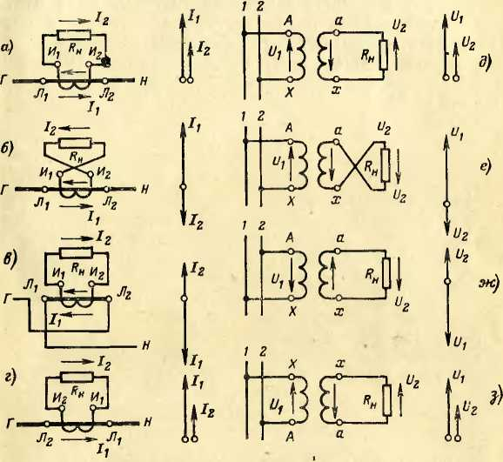

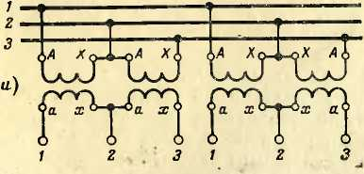

Рис. 12. Полярность измерительных трансформаторов.

*а, д —* прямая полярность; *б, е —* обратная по вторичной обмотке; в, *ж—* обратная по первичной обмотке; *г, з —* обратная по первичной и вторичной обмотке (равноценна *а* и *д)‘, и —* равноценные схемы по полярности (левая—• чаще применяемая из монтажных соображений).

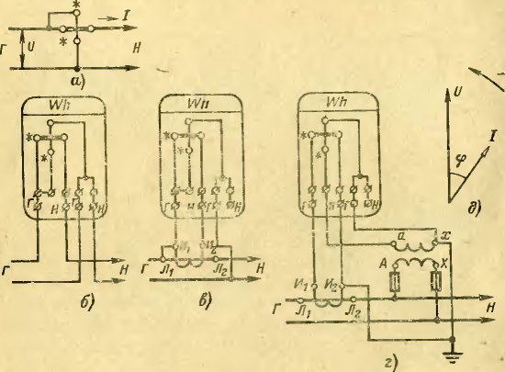

на дейст- векторной

способ снятия

Рис. 13. Схема включения однофазного сч! тчика СО.

*а —* принципиальная схема; *б —* непосредственное включение; в —полукос- венное включение; *г —* косвенное включение; *д —* векторная диаграмма.

лярность трансформаторов тока и трансформаторов на­пряжения при их совместном включении со счетчиком. Это особенно важно для трехфазпых счетчиков, имею­щих сложные схемы включения, когда неправильная по­лярность измерительных трансформаторов не всегда сра­зу обнаруживается на работающем счетчике.

Схемы включения трехфагных счетчиков активной и реактивной энергии наиболее удобно и наглядно анали­зировать при помощи векторных диаграмм. Как будет показано ниже, наиболее достоверным способом про­верки схем включения трехфазных счетчиков вующей установке является

диаграммы включения счетчика и сопоставление ее с нормальной диаграммой включения данною типа счетчика. Ниже приводятся типовые схемы включения счетчиков активной и реактивной энергии и приводятся их векторные диаграммы включения.

На рис. 13 приведены принципиальные схемы вклю­чения однофазного счетчика СО (СОУ) с указанием по­лярности измерительных трансформаторов. Вторичные обмотки трансформатора тока и трансформатора напря- 48

женил в целях безопасности заземлены. Принципиально безразлично, что заземлять — начала или концы обмо­ток измерительных трансформаторов. Векторная диаг­рамма счетчиков здесь и для последующих схем постро­ена для токов и напряжений па зажимной колодке счетчика. Для косвенного включения векторные диаг­раммы соответствуют вторичным токам и напряжениям, что в масштабе коэффициентов трансформации измери­тельных трансформаторов соответствует и первичным токам, и напряжениям. При построении векторных диа­грамм трехфазных счетчиков за оси координат будем всегда принимать симметричную звезду фазных напря­жений трехфазной системы.

Принципиальная схема включения трехфазного счетчика активной энергии для непосредственного вклю­чения в трехфазную трехпроводную сеть (тип САЗ) при­ведена на рис. 14,*а, б.* Эту схему мы рассмотрим под­робно, поскольку она является основной при измерении активной энергии в трехфазных установках без нулево­го провода, и на ее примере проследим построение век­торной диаграммы включения счетчика.

Как видно из схемы, токовая цепь первого измери­тельного элемента *1* счетчика включена в фазу /, при­чем генераторный зажим *Г* присоединен со стороны пи­тания (передача энергии на схеме слева направо). Цепь напряжения этого элемента включена на линейное на­пряжение между фазами *1* и *2,* и ее однополярный за­жим *1* присоединен к фазе *1.* Токовая цепь второго эле­мента *2* включена в фазу 3 генераторным концом *Г* со стороны питания. Цепь напряжения этого элемента включена между фазами 3 и *2,* а ее однополярный за­жим присоединен к фазе 3.

Напомним, что при построении векторных диаграмм условно принимаются потенциалы концов обмоток трех­фазного источника тока, соединенного в звезду, выше потенциалов начал обмоток, потенциал которых для симметричной системы равен нулю. Соответственно это­му считают положительными направлениями векторов направления от нулевого или от низшею потенциала к высшему, и тогда конец вектора, обозначенный остри­ем стрелки, будет положительным. Вектор обозначается двумя индексами, из которых первый обозначает конец вектора (острие стрелки), а второй — начало. Если на­чало вектора имеет условный нулевой потенциал, то

**Сл**

Рис. 14. Схема включения трехфазного счетчика САЗ и САЗУ для трехпроводных сетей- *а —* принципиальная схема; *б —* непосредственное включение; *в —* векторная диаграмма; *г—*мгновенное значение токов и напряжений; *д —* полукосвенное включение; *е —* косвенное включение.

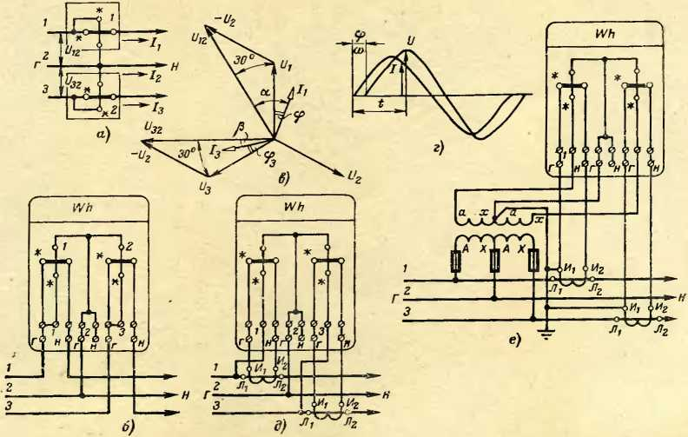

обычно второй индекс опускается. Например, фазное напряжение фазы *1* обозначается *Uu* или *Ui.* Линейное напряжение между фазами *1* и *2,* являющееся геомет­рической разностью этих двух фазных напряжений, обо­значается *Ui—U2=Ui2,* в то же время *U2—*явля­ется таким же вектором, но имеющим противоположное направление (повернут на 180°).

Так как измеряемая электроэнергия пропорциональ­на мощности нагрузки, то в дальнейшем при 1выводе ос­новных соотношений будем оперировать с мощностью.

Из векторной диаграммы видно, что вращающий мо­мент первого измерительного элемента пропорционален мощности Pi=/4t/i2 cos *а* и второго элемента *Р2= = IsU32* cos р.

Алгебраическая сумма этих двух мощностей, как показано ниже, равняется мощности трехфазной урав­новешенной системы (без нулевого провода) при любой нагрузке фаз, любой асимметрии фазных напряжений и любом чередовании фаз.

Для доказательства этого выразим измеряемые мощ­ности в мгновенных значениях.

Как известно, мгновенные значения сопряженных токов и напряжений всегда совпадают по фазе для лю­бого момента времени (рис. 14,г). Тогда мгновенное зна­чение мощности *р* будет равно произведению мгновен­ных значений напряжения *и* и тока *i.* Для рассматри­ваемой схемы

*Pi = ilUt2=it (lit—и2)*

и *Рг*=I3U32 — 1’3 (*из—и2).*

Так как для трехфазной уравновешенной системы всегда ii + t2+<3=0 и, следовательно, *iz= —* (h + 1‘3), то p=p1+p2=i1 («J—ц2) + t3(u3—ц2) =f1U1-p

*+ I3U3—U2* (j'l +13) = t’lUi + 1’2^2 + 13^3,

т. е. мгновенная мощность трехфазной уравновешенной системы равна сумме мгновенных мощностей ее фаз.

Для перехода от мгновенных значений к действую­щим учтем, что мгновенные значения напряжений и то­ков могут быть выражены в виде синусоидальных функ­ций, а именно:

u=t7Msino+ и *i=IM* sin(о/ +<р),

где *UM* и /м — максимальные (амплитудные) значения напряжения и тока; <р — угол сдвига фаз между наппя- жением и током; w — угловая частота переменного тока, 4* 51*ю=2л}—2л1Т; f —* частота переменного тока; *Т* — период синусоиды.

Тогда мгновенная мощность, выражаемая через дей­ствующие значения тока и напряжения, будет равна:

*р = ui = UK* sin ю/ /м sin («rf + <р) — cos <р—

— cos 4“ ?) *= UI* cos *у — UI* cos (2wf <p),

где *U* и *I —* действующие (среднеквадратичные) значе­ния напряжения и тока;

*UK = V2U* и /и = /2/.

Как видно из последнего выражения, мгновенная мощность состоит из двух слагаемых: из постоянной ча­сти *UI* cos <р, представляющей среднюю мощность за период, и переменной части *UI* cos (2со/ + ф), имеющей амплитуду *UI* и изменяющейся по синусоидальному за­кону, но с двойной частотой. Среднее значение этой со­ставляющей мощности за период, как известно, равно нулю.

Таким образом, вращающий момент измерительного элемента счетчика пропорционален средней мощности *Р= UI* cos ф.

Заменяя мгновенные значения токов и напряжений действующими значениями, получаем:

*Р = Pi + Рг = U Ji* cos ф1 + *U2I2* cos ф2 + *U3I3* cos ф3,

т. е. вращающий момент двухэлементного трехфазного счетчика активной энергии, включенного в трехфазную сеть без пулевого провода, пропорционален активной мощности трехфазного тока независимо от величины на­грузки отдельных фаз и фазового сдвига тока в каждой фазе и принципиально не зависит от порядка следова­ния фаз.

Векторная диаграмма включения двухэлементного счетчика для наглядности построена для случая симмет­ричной и равномерной нагрузки. Заметим, что в сетях при нормальном режиме звезда фазных (и, следователь­но, междуфазных) напряжений практически всегда сим­метрична (сдвиги между фазами 120°). Для этого слу- 52

чая момент вращения первого элемента будет пропор­ционален

Pi= Д12/1 cos ct=/Дг/ДЗО +<р)

и второго элемента

*Рг =* //32/3 cos р= С/з2/з(30о—ср).

При равномерной нагрузке //12=1/32=// и *Ц=1з=1,* и тогда суммарный момент счетчика пропорционален мощности нагрузки:

*Р = Pt* 4- *Р2 = UI* [cos (30° + <р) + cos (30° - <р)] = *= U12* cos 30° cos 'P — |/3t// cos у.

На схемах полукосвенного и косвенного включения счетчика типа САЗ указана полярность измерительных трансформаторов. Трансформаторы напряжения вклю­чены по схеме открытого треугольника (для этой схе­мы используются два, а не три трансформатора напря­жения) с заземленной средней фазой. У трансформато­ров тока заземлены генераторные зажимы (но можно было бы заземлить зажимы со стороны нагрузки). Счетчики типа САЗ применяются глазным образом с из­мерительными трансформаторами, и поэтому приведен­ная схема является основной при учете активной энер­гии при питании потребителей при напряжении 6 кВ и выше.

Внутризаводские сети напряжения 380 В, как прави­ло, выполняются трехфазными четырехпроводными, что дает возможность питать двигатели линейным чапряже- нем 380 В, а освещение включать на фазное напряже­ние 220 В. В общем случае для таких сетей нагрузка по фазам неравномерна. Для учета энергии в таких сетях применяются трехфазные трехэлементные счетчики, це­пи напряжения измерительных элементов которых вклю­чаются на фазные напряжения. Схема включения таких счетчиков (СА4) приведена на рис. 15. В большинстве случаев цепи напряжения счетчиков включаются непо­средственно на фазные напряжения сети 380/220 В. Вра­щающий момент диска трехэлементного счетчика трех­фазной системы

Р= C/1/1 cos (pi+ *U2I2* cos rp2+ *U3I3* cos <рз, где *Ut, (J2* и *U3—*фазные напряжения сети.

При равномерной нагрузке по фазам Р — *yfSIU* cos'?, где *IJ —* междуфазное напряжение.

Для измерения реактивной энергии (термин услов­ный) применяются счетчики активной энергии, включае­мые по специальным схемам, которые обеспечивают до-

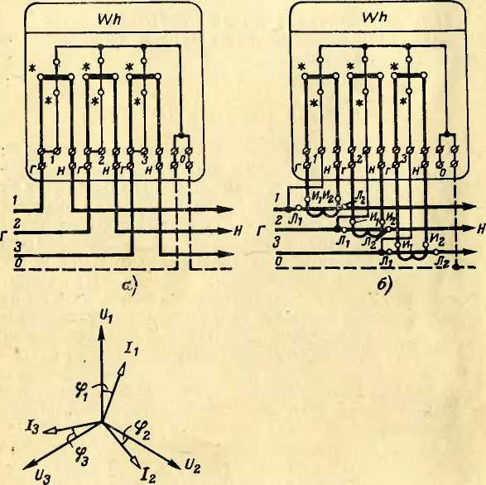

Рис. 15. Схема включения трехфазного счетчика СА4 и СА4У для четырехпроводных сетей.

*а* — непосредственное включение; б — полукосвенное включение; *в —* вектор­ная диаграмма.

полнительный сдвиг 90° между напряжением и током, подводимыми к измерительным элементам счетчика, так как в этом случае cos (90°—(p)=sincp. Обычно 90-гра­дусный сдвиг получают путем сопряжения тока нагрузки фазы с соответствующим междуфазным напряжением, как показано на рис. 16,а.

Отсюда, между прочим, следует важный вывод, что счетчики реактивной энергии, у которых 90-градусный сдвиг получается за счет схемы включения, непригодны для измерения реактивной энергии в сетях, где звезда фазных напряжений искажена, т. е. углы между фазами не равны 120°.

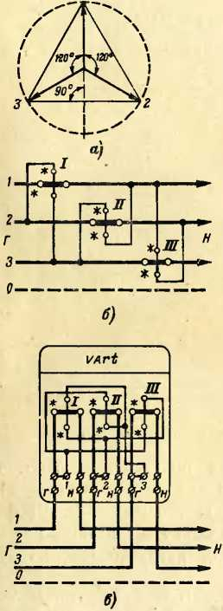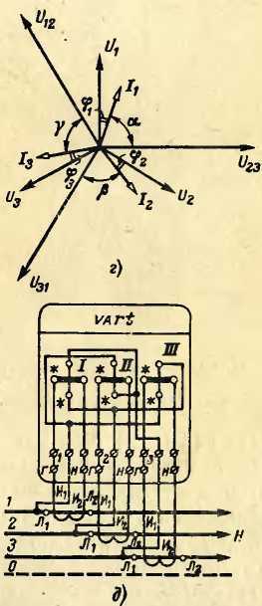

Рис. 16. Схема включения трехфазного четырехпроводного счетчика реактивной энергии СР4 и СР4У.

а —принцип получения 90-градусного сдвига; б — принципиальная схе-  
ма; в — непосредственное включение: г —векторная диаграмма; *д —*полукосвенное включение.

Принципиальная схема счетчика СР4 и ее векторная диаграмма показаны на рис. 16,6, *в.*

Как следует из векторной диаграммы, момент вра­щения счетчика будет пропорционален:

*Q'=liU23* cos(90°—ф1) *+h(J3i* cos(90°—ф2) +

+ 7з?712 cos(9 ’—фз).

При равномерной нагрузке

Q'=3717 cos (90°—ф) =3777sin ф,

где *U —* междуфазное напряжение.

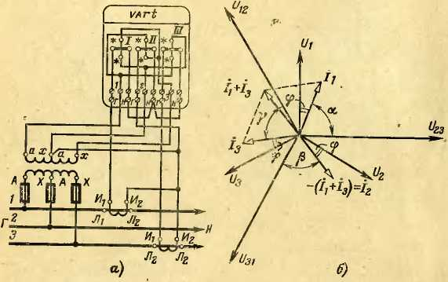

Рис. 17. Схемы включения четырехпроводного счетчика СР4У в трех­проводной сети.

*а —* схема косвенного включения; *б —* векторная диаграмма.

Так как *U — У*377ф, то для получения правильного значения реактивной мо пнисти’ н. с. измерительных эле­ментов счетчика выбирается так, ’чтобы Q1/)/’3 = = J/37XT7 sin Счетчики этого типа дают правильные ре­зультаты и при неравномерной нагрузке фаз, но при симметрии фазных напряжений.

Трехэлементный счетчик реактивной энергии может быть использован и в трехфазных трехпроводных сетях, поскольку при его включении фазные напряжения не используются. Схема включения такого счетчика в трех­фазною трехпроводную сеть при наличии двух трансфор­маторов тока приведена на рис. 17.

Для среднего элемента счетчика вместо тока /2 под­водится геометрическая сумма токов Л + Д в обратной ■фазе (вектор повернут на 180°). На схеме счетчика для этого суммарный ток фаз *1, 3* подводится к концу токо­вой обмотки среднего элемента.

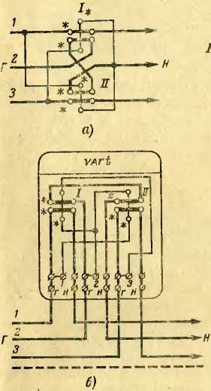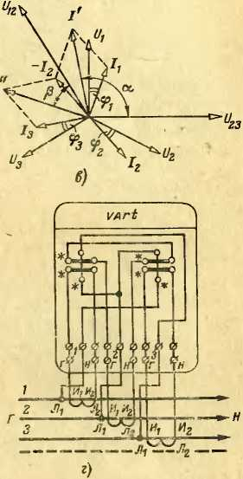

Рис. 18. Схема включения трехфазного четырехпроводного счетчика реактивной энергии СР4 и СР4У с дополнительной последователь­ной обмоткой.

*а —* принципиальная схема; *б —* непосредственное включение; *в —* векторная диаграмма; *г* — полукосвенное включение.

Для четырехп|ровсдных трехфазных сетей применя­ются также двухэлементные счетчики с разделенными последовательными обмотками. Принципиальная схема такого счетчика показана на рис. 18. При равенстве витков токовых обмоток вращающий момент первого эле­мента будет пропорционален геометрической разности токов = а второго элемента *i"=h—*/2- Как вид­но из векторной диаграммы, вращающий момент диска 5счетчика будет пропорционален:

*Q'=I'lj23* cos *a+J"Ui2* cos р =

*= rUw* cos (120°—ф) *+I"Ui2* cos (60°—ф).

При равномерной нагрузке

*Q'=3UI* sin ф,

где *U—*междуфазное напряжение.

Уменьшая число витков всех токовых обмоток в /3 раз, получаем Q — )/ЗД/sin <р.

Поскольку при включении счетчика с разделенными токовыми цепями фазные напряжения не используются, эти счетчики могут быть использованы и в трехфазных трехпроводных сетях. При наличии двух трансформато­ров тока счетчик может быть включен по схеме с ис­пользованием геометрической суммы токов двух фаз аналогично схеме на рис. 17.

Специально для трехфазных трехпроводных сетей применяются двухэлементные счетчики реактивной энер­гии с 60-градусным сдвигом (рис. 19). Для этих счет­чиков путем .введения в цепь напряжения активного со­противления добиваются сдвига между напряжением и магнитным потоком в 60° (а не 90°). На векторной диа­грамме счетчика видно, что в первом измерительном элементе приложенное напряжение *U23* опережает маг­нитный поток Фигз на угол 60° и напряжение ТЛз опере­жает на 60° магнитный поток Физ-

Момент вращения диска счетчика, как видно из век­торной диаграммы, будет пропорционален:

*Q —* &Ф Ф sin *а* -4- Л.Ф,,Ф,,.„ sin *b =*

= ^®n®f/23sin(150o - <Р) + ^^sintflO0 - ?).

Переходя в этом выражении от магнитных потоков к напряжениям и токам и имея в виду полную симмет­рию, получаем:

Q = ZJ72S sin (150° - <р) + */3U13* sin (210° - у) =

*= 2/U* sin (180° - <?) cos 30° = /ЗЛ/ sin <?,

где *U —* междуфазное напряжение.

Счетчики реактивной энергии с 60-градусным сдви­гом правильно измеряют реактивную энергию и при не 58

**СП со**

*а —* принципиальная схема; *б —* прямое включение: е — векторная диаграмма счетчика; *г —* полукосвен- ное включение; *д —* векторная диаграмма схемы включения; *е —* косвенное включение.

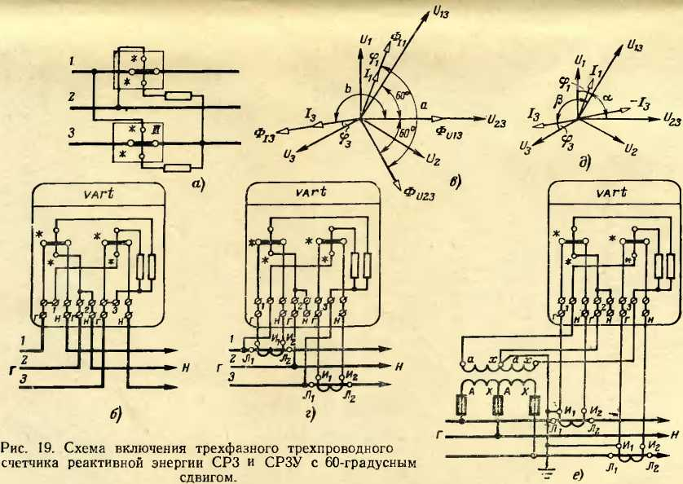

равномерной нагрузке фаз, но при симметричной звезде фазных напряжений. Векторная диаграмма включения счетчика показана на рис. 19,*д.*

Такая диаграмма была бы получена, например, при снятии ее ваттметром, который не учитывает внутренний 60-градусный сдвиг между напряжением и магнитным потоком цепи напряжения счетчика.

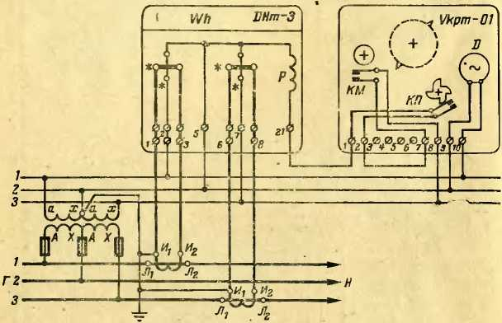

Рис. 20. Схема включения трехфазного счетчика с указателем ма­ксимальной нагрузки.

*Р—* катушка реле, включающего указатель масимума; *КМ —* контакты мгно­венного разрыва, работающие каждые 30 мин в течение прохождения макси­мума нагрузки; *КП —* контакты периода максимума нагрузки энергосистемы (2—4 ч); *д —* двигатель подзавода пружины часов.

На рис. 20 показана схема включения трехфазного двухэлементного счетчика активной энергии с указате-. лем максимума нагрузки типа DHm-3 фирмы «Ганц- прибор» совместно с контактными часами типа UKpm-01, задающими программу включений и отключений указа­теля максимальной нагрузки.

Так как один конец катушки реле *Р,* включающего и отключающего механизм указателя максимума на­грузки, соединен внутри кожуха счетчика со средней фазой цепи напряжения, то питание контактов часов должно производиться от соответствующей фазы транс­форматоров напряжения. Двигатель подзавода щружины часов может питаться от другой цепи.

13. ПРОВЕРКА СХЕМ ВКЛЮЧЕНИЯ СЧЕТЧИКОВ  
НА ДЕЙСТВУЮЩЕЙ УСТАНОВКЕ

В трехфазных трехпроводных сетях, т. е. во всех се­тях с напряжением выше 1 000 В, для учета активной энергии применяются исключительно трехфазные двух­элементные счетчики типа САЗ и САЗУ. Здесь мы рас­смотрим возможные ошибочные варианты включения таких счетчиков и методы обнаруживания неправильных схем. Трехфазный двухэлементный счетчик имеет семь присоединительных зажимов — четыре токовых и три на­пряжения. Уже только одна возможная перестановка во всех комбинациях подходящих семи проводов теорети­чески дает 5 040 схем включения счетчика, не считая случаи неправильного соединения измерительных транс­форматоров и случаи обрыва проводов. Практически же число возможных вариантов схем включения значитель­но меньше, но все же достигает нескольких десятков.

Заметим, что очень часто неправильное включение счетчика на действующей установке заметить трудно, так как в большинстве случаев диск счетчика вращает­ся в правильном направлении, но при этом погрешность учета может достигать очень больших значений (сотни процентов).

Оценим возможное количество вариантов схем вклю­чения счетчика совместно с измерительными трансфор­маторами. Будем считать, что провода от трансформа­торов тока и трансформаторов напряжения определены и последние подключены к зажимам напряжения счетчика, (в этом можно убедиться по показаниям щитовых при­боров, включенных на эти же измерительные трансфор­маторы), а также исключены случаи неправильного сое­динения вторичных обмоток трансформаторного тока, когда к одной паре токовых зажимов счетчика подсое­динены провода от разных трансформаторов тока.

Счетчик имеет четыре токовых зажима и три зажима напряжения и подключен к двум трансформаторам то­ка и двум трансформаторам напряжения (включенных по схеме открытого треугольника). В токовых цепях возможны восемь комбинаций включения, определяемых числом перестановок 4 по 2, а именно:

1. Г,—Hi; Гз—Н3; 5) Г3—Н3; П—Нр,
2. Г1—Ни Н3—Гз; 6) Гз—Н3; Hi—Г,;
3. Hi—г1; Г3—H3; 7) H3—Г3; G—Hi;
4. Hi—Г1; H3—Г3; 8) H3—Г3; Hi—G-

При подключении цепей напряжения возможны шесть комбинаций: 1—2—3; 2—3—1; 3—1—2 и при обратном следовании фаз 1—3—2; 3—2—1; 2—1—3. При соединении трансформаторов напряжения возмож­ны четыре случая включения вторичных обмоток по отношению к первичным (по полярности).

Таким образом, число возможных реальных схем включения трехфазного счетчика с измерительными трансформаторами составит:

8X6X4=192.

Это число может быть существенно уменьшено, если путем простейших измерений переносным вольтметром уточнить схему присоединения трех проводов цепей на­пряжения. В первую очередь необходимо определить среднюю заземленную фазу вторичных обмоток транс­форматоров напряжения. Во вторичных цепях всегда заземляется средняя фаза трансформаторов напряже­ния независимо от схемы соединения вторичных обмо­ток. Для этого вольтметром со шкалой 130—260 В из­меряем напряжение каждого подходящего от трансфор­маторов напряжения провода относительно заземленно­го корпуса (каркаса щита). Напряжение заземленного провода относительно земли равно нулю. Заземленный провод должен быть подсоединен к среднему зажиму *2* цепей напряжения колодки счетчика. После этого уточ­нения схемы цепей напряжения число возможных схем включения счетчика сократится до 8X2X4=64, из ко­торых 32 схемы будут соответствовать порядку присое­динения фаз *1—2—3* и другие 32 схемы — порядку *3—2—1.* Возможные схемы включения счетчика при по­рядке присоединения фаз *1—2—3* и их векторные диаг­раммы изображены на рис. 21—'28.

В табл. 4 для каждой схемы на основании ее вектор­ной диаграммы приведены значения функции угла сдвига фаз, которым пропорционален суммарный мо­мент вращения счетчика при постоянстве токов и на­пряжений нагрузки. Из 32 схем только четыре правиль­ны (рис. 21,/, рис. 22,6, рис. 23,// и рис 24.Z6).

Схемы для обратного порядка подсоединения 3—2—1 будут такие же, если на шинках напряжения изменить обозначения на 3—2—1 (сверху вниз) и соответственно 62

№  
схемы

*1*

*2*

*3*

*4*

*Б*

*6*

*7*

*8*

*9*

*10*

*11*

*12*

*13*

*14*

*15*

*16*

*17*

*18*

*19*

*20*

*21*

*22*

*23*

*24*

*25*

*26*

*27*

*28*

*29*

*30*

*31*

*32*

Значение функции угла

cos (30° + f) + cos (30° — у) = *V* 3 cos у cos (150° — y) + cos (30° — y) — + sin у

cos (30° + v>) + cos (150° + Ф) == — sin у cos (150° — f) + cos (150 4- <f>) = — *V* 3cosy cos (150° — y) + cos (30° — y) = + sin у cos (30° + y) + cos (30° — y) *= V* 3 cos *if* cos (150° — y) + cos (150* + y) = — *V~3* cos у cos (30° + y) + cos (150° + y) = — sin *<f* cos (30° + y) + cos (150° + y) — — sin a cos (150° — y) + cos (150° + y) = — 3cosy

cos (30° + <p) + cos (30° — у) = К 3 cos у cos (150° — y) + cos (30° — y) — + sin у cos (150° — y) + cos (150° + y) = — *V* 3 cos у cos (30° + <p) + cos (150° + *if) —* — sin у cos (150° — *if)* 4-cos (30° — *if)* = --f- sin у

cos (30° + y) + cos (30° — ip) — *V* 3 cos *if* cos (90° + <p) + cos (90° — ¥) = 0 cos (90° — *if)* + cos (90° — y) = + 2 sin у cos (90° + y) 4- cos (90° + y) = — 2 sin у cos (90° — y) + cos (90° -|- y) — 0

cos (90° + y) + cos (90° + y) = — 2 sin у cos (90° — *if)* + cos (90° + y) = 0 cos (90° + y) + cos (90° — y) = 0

cos (90° — y) + cos (90° — y) = + 2sin у cos (90° — *if)* + cos (90° — y) = + 2sin у

cos (90° — y) + cos (90° + *if) =* 0

cos (90° — *if)* + cos (90° + y) 0

cos (90° + y) + cos (90° + y) — — 2 sin у cos (90° — y) + cos (90° + *if)* = 0

cos (90° + y) + cos (90° + y) = — 2 sin у cos (90° — y) + cos (90° — y) = + 2 sin у

cos (90° + y) + cos (90° — y) = 0

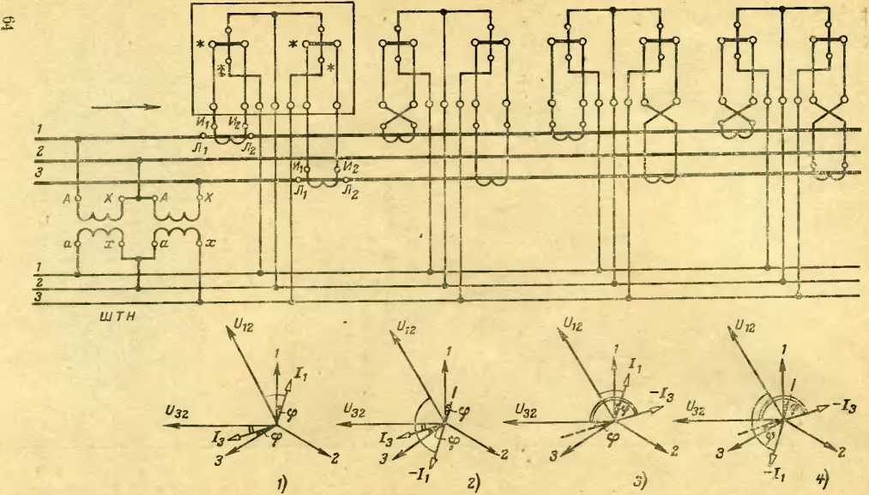

Рис. 21. Возможные схемы включения трехфазных счетчиков при правильной полярности трансформаторов на­пряжения.

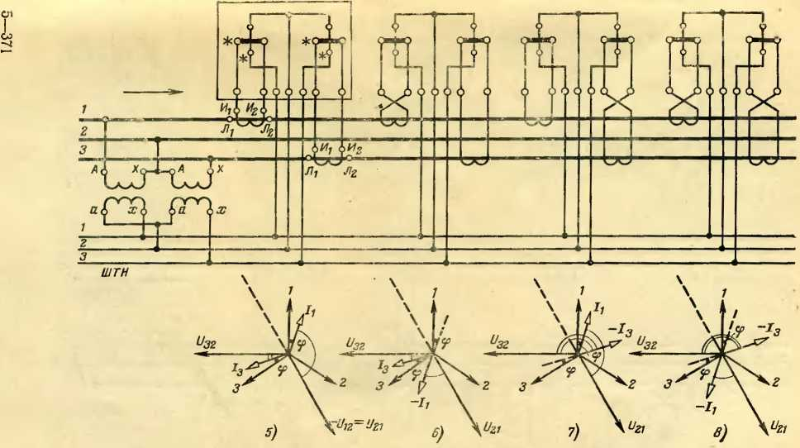

Рис. 22. Возможные схемы включения трехфазных счетчиков при вывернутой полярности одного трансформатора напряжения, включенного на опережающее междуфазное напряжение.

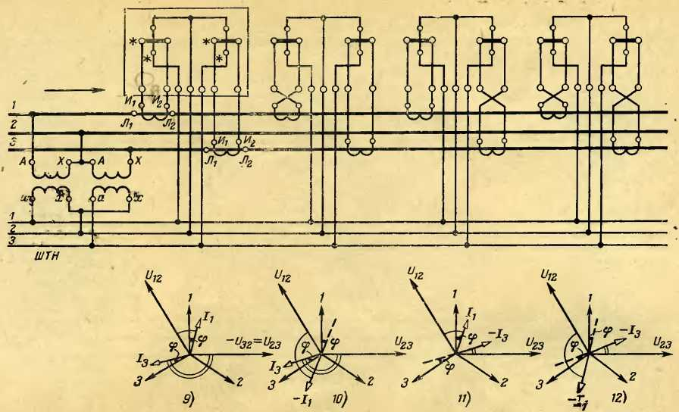

Рис 23. Возможные схемы включения трехфазных счетчиков при вывернутой полярности одного трансформатора  
напряжения, включенного на отстающее междуфазное напряжение.

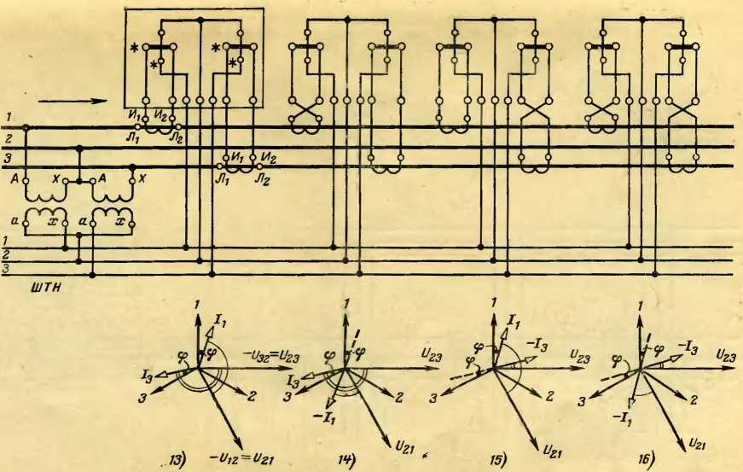

Рис. 24. Возможные схемы включения трехфазных счетчиков при вывернутой полярности обоих трансформаторов напряжения.

СП

GO

Рис. 25. Возможные схемы включения трехфазных счетчиков при несогласованном включении измерительных тпаис' форматоров цля случая правильной полярности трансформаторов напряжения.

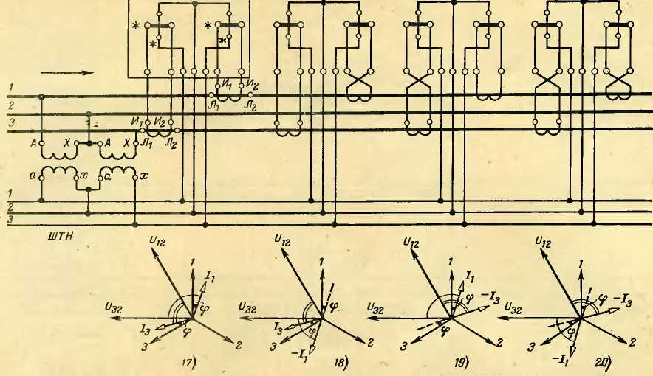

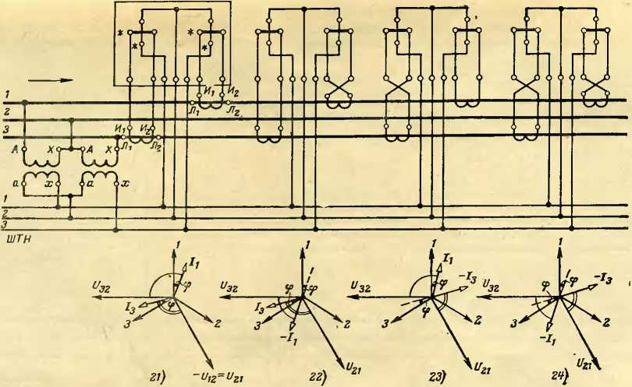

Рис. 26. Возможные схемы включения трехфазных счетчиков при несогласованном включении измерительных трансформаторов, когда вывернута полярность одного трансформатора напряжения, включенного на опепе- *■D* жающее междуфазное напряжение.

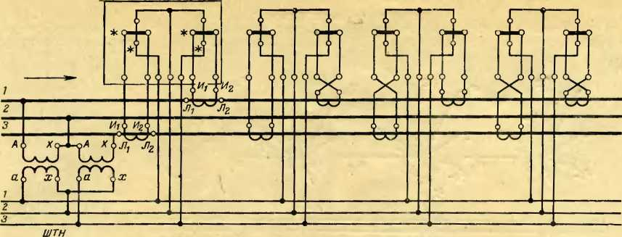

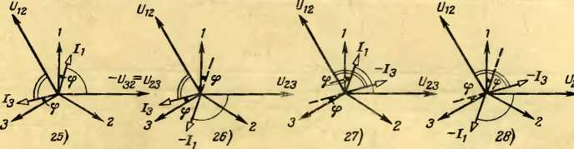

Рис. 27. Возможные схемы включения трехфазных счетчиков при несогласованном включении измерительных трансформаторов, когда вывернута полярность одного трансформатора напряжения, включенного на отстаю­щее межлуфазное напряжение.

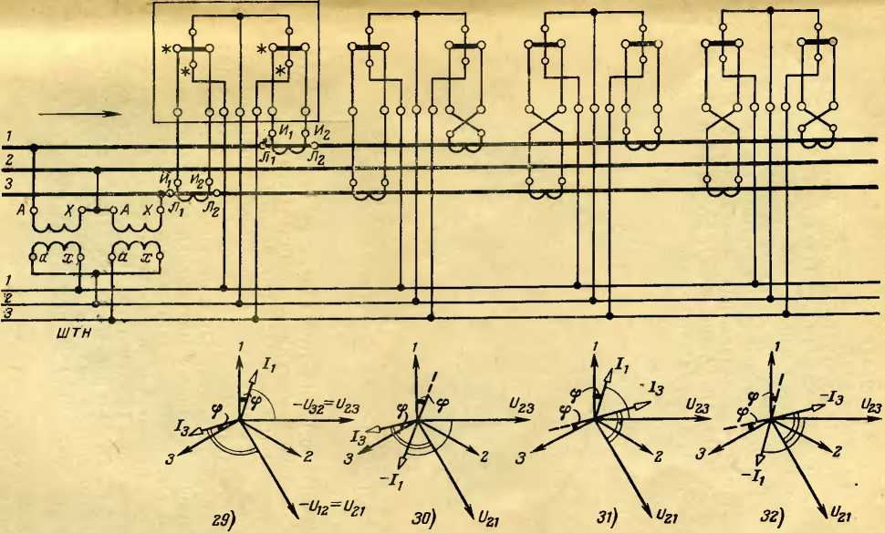

Рис. 28. Возможные схемы включения трехфазных счетчиков при несогласованном включении измерительных трансформаторов для случая, когда вывернута полярность обоих трансформаторов напряжения.

заменить индексы у векторов напряжений. Эти схемы путем измерения порядка следования фаз также исклю­чаются из рассмотрения.

Далее тем же вольтметром необходимо измерить на­пряжения между зажимами счетчика *1—2, 2—3* и *1—3.* Если все измеренные напряжения равны между собой и составляют 100—НО В, то из рассмотрения могут быть исключены 16 схем с вывернутыми по полярности трансформаторами напряжения (схемы рис. 22, *5, 6, 7, 8,* рис. 23, *9, 10, 11, 12,* рис. 26, *21, 22, 23, 24* и рис. 27, *25, 26, 27, 28),* о чем сказано ниже.

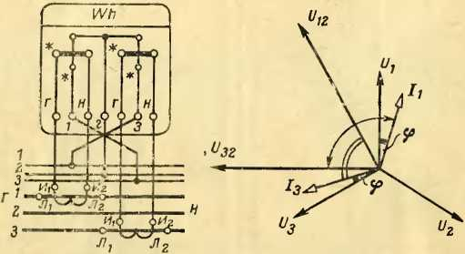

Рис. 29. Проверка правильности включения трехфазного счет­чика путем «перекрещивания» крайних проводов цепей на­пряжения.

Значения функции угла сдвига фаз нагрузки, кото­рой пропорционален суммарный момент вращения счет­чика, приведены для схем на рис. 21—28*.

Далее ряд схем создает отрицательный момент вра­щения счетчика (обратное вращение диска) и ряд схем — нулевой момент (диск неподвижен). Так как на действующей установке монтажники включают счетчик обычно так, чтобы при нагрузке диск вращался в пра­вильном направлении, то из рассмотрения могут быть исключены еще 10 схем (рис. 21, *3, 4, рис.* 24, *13, 14,* рис. 25, *17, 19, 20* и рис. 28, *29, 30, 32).* Таким образом, число возможных вариантов сокращается до шести. Это схемы на рис. 21, *1, 2,* рис. 24, *15, 16,* рис. 25, *18* и

1 Для преобразовании применялась формула cos(a±P) = =cos a cos P=Fsin a sin p.

рис. 28, *31,* из которых правильные только две — рис. 21, *1* и рис. 24, *16.*

Дальнейший анализ схемы включения мы проведем путем перемены местами на колодке счетчика двух крайних проводов цепей напряжения (7 и 3). Если схе­ма правильна, то при равномерной нагрузке фаз диск должен остановиться.

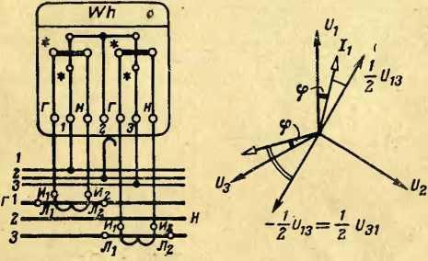

Рис. 30 Проверка правильности включения трехфазного счетчика путем разрыва среднего провода цепей напря­жения.

Указанное перекрещивание проводов напряжения показано на рис. 29, где для этого случая построена векторная диаграмма. Из диаграммы следует, что мо­мент первого измерительного элемента пропорционален

Pi = CW.3Cos(90°—ф),

второго элемента Е2= П32Л cos(90°-Hp).

При равенстве Z| = Z3=Z и Й12=Пз2=П (равномерная и симметричная нагрузка по фазам) имеем:

*Pi =* UI* sin ф и *Рг=—UI sin q>,*

т. е. моменты измерительных элементов одинаковы и направлены встречно.

Можно произвести еще одно контрольное измерение (без вольтметра), наблюдая за оборотами диска счет­чика. За определенное время, фиксируемое, например, по секундной стрелке наручных часов, считают число оборотов диска. Время отсчетов выбирают произвольно, но так, чтобы за выбранный интервал времени диск 6—971 73

сделал несколько полных оборотов (четное число). Пос­ле этого от счетчика отсоединяют средний (заземлен­ный) провод цепи напряжения и за такой же интервал времени снова считают число оборотов диска. При рав­номерной по фазам и не колеблющейся нагрузке и пра­вильной схеме включения счетчика при втором измере­нии число оборотов диска должно быть вдвое меньше.

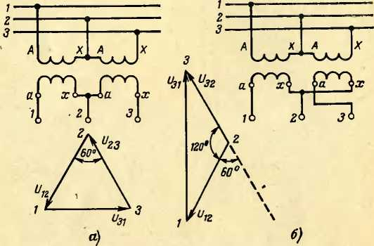

Рис. 31. Векторные диаграммы трансформаторов напряжения, включенных по схеме открытого треугольника.

*а —* при правильной полярности; *б —* полярность одного трансформатора вывернута.

Векторная диаграмма для этого случая показана на рис. 30. При обрыве среднего провода *2* междуфазное напряжение *Un* оказывается приложенным к катушкам напряжения обоих измерительных элементов, соединен­ным последовательно, и каждая катушка при этом ока­зывается под половинным междуфазным напряжением.

Как видно из векторной диаграммы, моменты изме­рительных элементов будут пропорциональны:

Р, = 0.5t/13/tcos(30° <р);

P2=0,5(Z31/3cos(30o+q).

Суммарный момент при равномерной нагрузке будет пропорционален:

*Р 0,5UI* (cos 30° cos <р -f- sin 30n sin <p -f-

-f- cos 30° cos <p — sin 30° sin <p) — —— >t. e. МоМейт вращения счетчика при отсоединенном среднем проводе цепи напряжения будет вдвое меньше нормального.

Если при измерении напряжений на зажимах 1—2—3 колодки счетчика одно напряжение, обычно между край­ними зажимами, окажется около 173 В (| 3 100 В), то это указывает на то, что полярность вторичной об­мотки одною из трансформаторов напряжения не соот­ветствует полярности первичной обмотки. Это видно из векторных диаграмм на рис. 31,а и *б.* Схемы включения счетчика для этих случаев изображены на рис. 22, 23, 26 и 27. Из всех этих схем правильными будут две схе­мы— рис. 22, *6,* рис. 23, *11.* Однако следует при первом же отключении установки изменить полярность транс­форматора напряжения на согласованное включение и проверить всю схему включения счетчика путем про­звонки (см. ниже).

В том случае, если при помощи указанных простей­ших измерений не удалось установить правильность включения счетчика или нагрузка по фазам имеет боль­шую неравномерность, то дальнейшая проверка схемы на действующей установке возможна лишь путем сня­тия на зажимах счетчика векторной диаграммы.

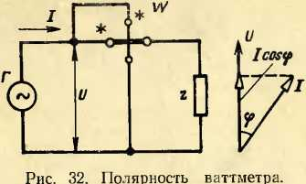Снятие векторной диаграммы можно про­извести классическим способом при помощи ваттметра или же при помощи специальных приборов, например вольтамперфазоиндика- тором типа ВАФ-85, вектор метром Ц-50 или же четырехквад­ратным фазометром типа Ф578. Мы рассмотрим технику снятия векторной диаграммы с помощью переносного ваттметра.

Как известно, ваттметр, включенный в цепь нагруз­ки (рис. 32) однополярными (генераторными) зажима­ми в сторону питания, измеряет мощность, равную:

*Р= UI* cos ф,

где 7cos<p — проекция вектора тока *I* на вектор напря­жения *U.*

'.'ак как для всех углов от +90° до —90° косинус положителен, то показания ваттметра для этих углов будут положительны. Это соответствует нагрузкам как индуктивною, так и емкостного характера. Для углов Ф=90° и ф=—90° показания ваттметра равны нулю. Если же ф>±90°, то косинус буце-i отрицателен и по­казания ваттметра будут отрицательны (стрелка упрет­ся в левый упор на шкале, и необходимо переключатель

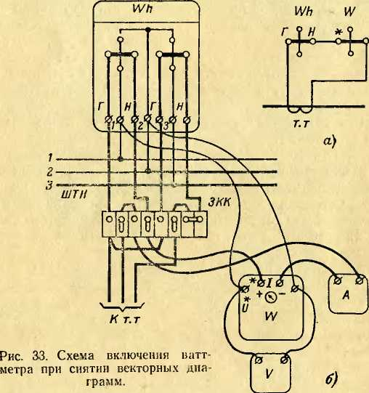

*а —* согласованное включение токовых цепей счетчика и ваттметра; *б —* прак­тическая схема, где *ЗКК —* зажимная контрольная коробка для подключения приборов без разрыва вторичных цепей трансфор­

маторов тока.

полярности ваттметра соответственно переключить). Если напряжение и ток, подводимые к ваттметру, не изменяются, то показания ваттметра будут пропорцио­нальны только cosep нагрузки или проекции вектора то­ка на напряжение. Отрицательные показания ваттмет­ра при этом соответствуют отрицательной проекции то­ка, т. е. положительной проекции, повернутой на 180°.

Свойство ваттметра изменять свои показания от из­менения угла <р при неизменных токе и напряжении и положено в основу снятия векторных диаграмм. При помощи ваттметра имеется возможность определить положение вектора тока, т. е. его фазу, относительно за­данных векторов напряжения, в качестве которых обыч­но принимается звезда фазных напряжений. Гехника снятия векторной диаграммы заключается в следующем При помощи указателя следования фаз определяется порядок чередования фаз на зажимах цепей напряже­

ния счетчика.

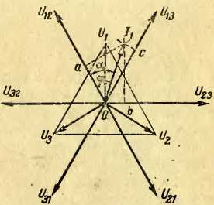Далее собирается схема по рис. 33. Токовая цепь ваттметра (5 А) включается последовательно с токо­вой обмоткой первого (лево­го) измерительного элемен­та счетчика таким образом, чтобы генераторный зажим ваттметра, обозначенный звездочкой на корпусе при бора, был подключен к тому же проводу трансформатора тока, к которому подсоеди­нен генераторный зажим счетчика *1\.* При этом пере­ключатель полярности ватт­метра должен быть установ­лен в положение прямой полярности ( + ).

Рис. 34. Пример построения векторной диаграммы по пока­заниям ваттметра.

Включение токовой цепи ваттметра должно осущест­вляться без разрыва вторич­ной обмотки трансформато­ра тока и обычно производится на зажимной контроль­ной коробке. Затем цепь напряжения ваттметра пооче­редно подсоединяется к зажимам напряжения счетчика *1—2* и *2—3.* При этом к ваттметру подводятся напря­жения С712 и С/гз- При подсоединении также необходимо соблюдать одинаковую полярность зажимов ваттметра и счетчика. Например, в первом случае зажим счетчи­ка *1* должен быть соединен с генераторным зажимом ваттметра, обозначаемым звездочкой. Затем вычерчива­ются в произвольном масштабе звезда фазных напря­жений *(Jit U2, U3,* междуфазных *U12, U23, Uai* и им об­ратная— П21, *U32, Ut3* (рис. 34). Так же в произвольноммасштабе па векторах соответствующих междуфазных напряжений откладываются показания ваттметра *Оа* (например, 84 деления) и *ОЬ* (40 делений), являющиеся проекциями одного и того же вектора тока Л на напря­жения (712 и (72з- Точка их пересечения определит поло­жение вектора тока *Ц.* Рекомендуется сделать конт­рольное измерение, подавая на ваттметр третье напря­жение (73i. В пашем примере при этом показания ватт­метра будут отрицательны; необходимо переключатель полярности перевести на положение обратной полярно­сти (—) или подвести к ваттметру вместо *U3l* напряже­ние (71з и отложить полученное по ваттметру значение *Ос* на векторе *Ul3* (—120 делений). Перпендикуляр, вос­становленный из конца этого отрезка, должен попасть в точку пересечения двух первых перпендикуляров, оп­ределяющих положение вектора тока.

Так как у проверяемого счетчика ток Л (зажимы Г1 — сопряжен с напряжением *UIS* (зажимы *1—2),* то на векторной диаграмме мы сопрягаем векторы /1 и (712, причем угол между этими векторами а=30°+<р. Включая теперь токовую цепь ваттметра последователь­но с токовой цепью второго измерительного элемента, аналогично определяем фазу тока /з относительно на­пряжения (731 (зажим ваттметра со звездочкой должен быть соединен при первом измерении с зажимом счет­чика *3).* Полученная векторная диаграмма сравнивает­ся с векторными диаграммами на рис. 21—28.

Схема включения счетчика будет правильной, если снятая векторная диаграмма соответствует одной из схем на рис. 21,/, рис. 22,6, рис. *23,11* и рис. 24,26. В противном случае, анализируя полученную векторную диаграмму и сопоставляя ее с векторными диаграммами на рис. 21—28, можно установить схему включения счетчика и безошибочно решить, какие пересоединения необходимо произвести в схеме для ее исправления. Это должно быть выполнено при первой возможности (па отключенной установке).

Рассмотрим теперь частные случаи, когда на дейст­вующей установке диск счетчика вращается в обратном направлении, причем схема его включения заведомо правильна. Неправильные схемы включения трехфазных двухэлементных счетчиков активной энергии (САЗ), приводящие к отрицательному моменту счетчика, рас­смотрены выше.

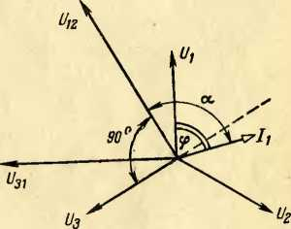Направление вращения диска трехфазных счетчиков активной энергии определяется знаком cos<p нагрузки. В пределах изменения угла сдвига фаз от +90° и до —90° cos положителен и вращение диска не изменяет своего направления при изменении нагрузки от чисто индуктивной до чисто емкостной. Отрицательное значе­ние cos ср, т. е. когда <р>±90, соответствует перемене направления энергии. Поэтому для трехфазных счетчи­ков активной энергии обратное вращение диска возмож­но только при изменении направления передачи энер­гии. Для потребителей, не имеющих генерирующих мощ­ностей, этот случай исключается.

напри - режима

энергии возможно, ях при изменении

диаграмма для слу- при

Рис. 35 Векторная трехфазного счетчика чая однофазной нагрузки cosq:<0,5 (обратное вращение ди­ска)

Изменение направлен! мер, на межсистемных *с* распределения потоков энергии и при аварийных режимах, также приводя­щих к перераспределению энергии. В тех случаях, когда по межсистемным связям предусмотрены перетоки энергии в обоих направлениях, для учета устанавливаются два счетчика со стопорами для раздельного учета энергии в каждом на правлении.

Для трехфазных трех­проводных счетчиков (ти­па САЗ) обратное враще ние диска счетчика при правильном направлении энергии будет иметь место в ред­ких случаях при нагрузке, когда cos<p<0,5, ш при этом возник обрыв в цепи напряжения отстающей фазы *(U32* при порядке следования фаз 1—2- 3), например перегорел предохранитель трансформатора напряже­ния, или же нагрузка имеется только между фазами *U12* при низком coscp<0,5 (возможный случай нагрузки при учете энергии на тяговой подстанции переменного тока).

Как видно из векторной диаграммы (рис. 35), в этом случае угол *а* между векторами напряжения *Ui2* и тока Л оставшегося в работе измерительного элемента счет-

чика будет более 90 и перейдет в отрицательную об­ласть, и, следовательно, cos а будет отрицателен.

Для четырехпроводного счетчика активной энергии этот случай исключается.

Направление вращения диска счетчиков реактивной энергии зависит от знака sin <р нагрузки. Так как знак синуса изменяется с положительного на отрицательный при изменении угла от +90° до —90°, то при измене­нии характера нагрузки с индуктивной на емкостную направление диска изменяется на обратное. Поэтому счетчики реактивной энергии, установленные для учета реактивной энергии у потребителя, при наличии на при­соединении конденсаторной батареи должны иметь сто­поры против обратного хода. Это вызывается тем, что в ночное время при спаде нагрузки потребителя неот- ключенная конденсаторная батарея потребителя вызы­вает перекомпенсацию индуктивной реактивной нагруз­ки, и нагрузка принимает емкостный характер, вследст­вие чего диск счетчика начинает вращаться в обратную сторону.

Поскольку синус положителен для значений угла от 0 до +180°, то при перемене направления энергии при индуктивной нагрузке направление вращения диска счетчика реактивной энергии не изменяется.

14. ПРОВЕРКА СХЕМ ВКЛЮЧЕНИЯ СЧЕТЧИКОВ  
НА ОТКЛЮЧЕННОЙ УСТАНОВКЕ

Перед пуском вновь смонтированного присоединения, после капитальных ремонтов с заменой измерительных трансформаторов или после внесенных изменений в схе­му вторичной коммутации необходимо проверить схему включения счетчиков на обесточенной установке. Про­верка заключается в тщательной проверке схемы в на­туре путем прозвонки всех цепей, проверки полярности измерительных трансформаторов, их загрузки и провер­ки сечения соединительных проводов во допустимому сопротивлению.

Прозвонка схемы может производиться любым спо­собом, но обязательным условием является исключение параллельных и обходных цепей. Для этого прозвани­ваемый проводник должен быть отсоединен от схемы хотя бы с одной стороны. Наиболее надежным спосо­бом является проверка при помощи двух ламп. На рис. 36 изображена схема прозвонки, где в качестве **К)**

источника взят трансформатор техники безопасности 220/12 В, 100 Вт *(Тр)* и две одинаковые лампы 12 В, 40 Вт. Прозвонку ведут два лица, обычно находящиеся ■в разных помещениях.

При «нахождении» провода обе лампы загораются вполнакала (так как соединены последовательно), что является подтверждением для обеих сторон. Если одна из ламп загорается полным накалом, то проверяемый провод где-то заземлен. Если в проверяемой цепи ока­зывается включенным какое-либо сопротивление, то

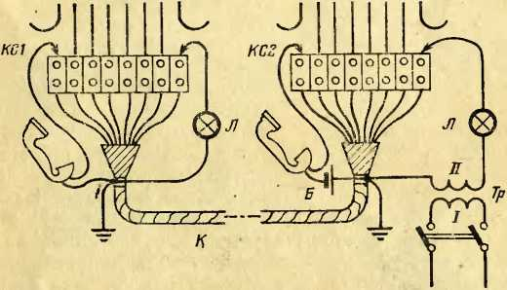

*~ггов*

Рис. 36. Схема прозвонки цепей вторичных цепей.

лампы или не зажгутся, или же их нити будут едва на­каливаться. Сигнализация между обоими лицами мо­жет быть установлена по числу миганий лампочек, но лучше для связи между поверителями одну из жил контрольного кабеля использовать для включения мик­ротелефон ных трубок.

При пользовании для прозвонки микротелефонными трубками (результаты прозвонки могут быть ненадежны­ми, так как, например, сопротивления в проверяемой цепи обнаружены не будут.

При прозвонке цепей надо позаботиться о том, чтобы вторичное напряжение от трансформатора техники безо­пасности не трансформировалось бы измерительными трансформаторами напряжения на высокую сторону. Для этого имеющиеся на данном присоединении транс­форматоры напряжения со вторичной стороны при про­звонке должны быть отключены всеми полюсами.

Перед началом поверки счетчика на действующем присоединении после включения образцовых приборов необходимо определить постоянную счетчика и его нор­мальное время. Постоянная счетчика, как указывалось выше, определяется по передаточному числу счетчика, казанному на его щитке. Если 1 кВт • *4=NA* оборотов диска, то постоянная счетчика (Вт • с/об)

1000-3 600

*4 ■

Нормальное время счетчика /н при мощности нагруз- » ки *Р* и заданном числе оборотов диска *N* определится по выражению

*CN*

*I* И *р •*

Так как число оборотов идеального счетчика строго ■пропорционально учитываемой мощности, то значение нормального времени счетчика не зависит от величины нагрузки.

Мощность нагрузки при поверке счетчика на дейст­вующей установке должна находиться в пределах 10— 100% номинальной нагрузки счетчика и определяется по показаниям образцовых ваттметров. Для универсаль­ных счетчиков нагрузка выражается в ваттах без учета коэффициентов трансформации измерительных транс­форматоров.

Погрешность поверяемого счетчика (%) определится по выражению

AA,=-V^--100,

*N tE*

где *t —* время, отсчитанное по секундомеру за *N* оборо­тов диска. Число оборотов диска *N* выбирается так, что­бы нормальное время счетчика в секундах было доста­точно для производства не менее 10 отсчетов показаний ваттметров через равные интервалы времени около 5 с, т. е. время замера должно быть не менее 1 мин.

Поверка счетчика должна пооизводиться двумя лица­ми, одно из которых считает обороты диска и по секун­домеру определяет время *t,* за которое диск сделает заданное число оборотов *N.*

Второе лицо следит за показаниями ваттметров, за постоянством нагрузки и примерно через каждые 5 с в течение всего цикла измерения фиксирует и записы­вает показания приборов. Во время счета оборотов 92

жения. Это необходимо для ориентировочного расчетно­го определения возможной дополнительной погрешности учета электроэнергии за счет потери напряжения в этих проводах и дополнительной угловой погрешности, воз­никающей в схеме при соединении нагрузки трансфор­маторов напряжения в открытый треугольник. Схема для этого случая приведена на рис. 38,о. Если сопро-

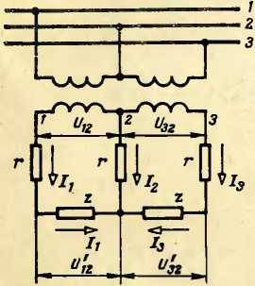

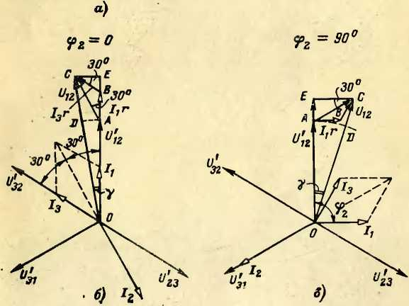

Рис. 38. Проверка цепей напряжения трехфазного счетчика по угло- вой погрешности.

*а* схема замещения нагрузок трансформаторов напряжения, включенных по схеме открытого треугольника; *б -* векторная диаграмма для случая (р2-0;

в — векторная диаграмма для случая (р2=90°.

тивлепия вторичных проводов в каждой фазе одинаковы и равны *г* и нагрузка трансформатора напряжения меж­ду фазами Zi2=z32=z, то потери напряжения в прово­дах (т. е. арифметическая разность между напряжением па вторичных зажимах трансформатора напряжения, на­пример *Hi?,* и напряжением на нагрузке П'12) при актив­ной нагрузке определяется по выражению

*MJ'= 2,2SrI.*

При номинальном вторичном напряжении трансфор­матора, равном 100 В,

Д[7', -100 — 2,28/г.

Угловая погрешность подсчитывается по выражению tgY=0,0134/r.

Порядок величин ЛИ', %, и у виден из примера.

Трансформатор напряжения НТМК-6 имеет номинальную мощ­ность 100 В-Л класса 0,5. Расстояние от трансформатора напряже­ния до шипок напряжения 150 м, сечение медного провода 1,5 мм2; трансформатор нагружен полностью. Тогда

ЮО „ „ ,  
ZT н = —7= = 0,57 А.

1ЛЗ-100

Сопротивление одного провода

/ 150 , _

*г = а —* 1,76 Ом;

s 57-1,5

*AU',* % =2,28 • 1.76 • 0.57=2.3%;

tg у=0,0134 • 1,76 ■ 0,57=0,0134,

чему соответствует угол у=40'.

Для сопоставления напомним, что для трансформаторов па- ппяжения класса 0,5 допустимая погрешность при номинальной нагрузке по коэффициенту трансформации составляет 0,5% и уг­ловая погрешность —20'.

При индуктивной нагрузке угловая погрешность увеличивается и изменяет знак на обратный.

Для чисто индуктивной нагрузки потеря напряжения (В) вычис­ляется по выражению

AU'=l,34/r

При вторичном напряжении трансформатора 100 В (%)

*Ли',* % = 1,34/г.

Угловая погрешность для чисто индуктивной нагрузки (ч12=90о) вычисляется по выражению

2,32/г

tgY = jQQ—— 0,0232/г.

Вернемся к схеме на рис. 38,а и рассмотрим векторные тиа­граммы этой схемы для случаев активной и индуктивной нагрузок трансформатора напряжения.

По закону Кирхгофа при принятом направлении токов полу­чим:

t?12 = *rh* +2Д — ''Л-

Так как

/|4-Д-|-/з=0 и Л = — (Л 4* Л)>

**то**

= 2Д + 2гД + гД-

Падение напряжения в проводах (геометрическая разность меж­ду напряжением на вторичных зажимах трансформатора напряже­ния и напряжением на нагрузке) будет равно:

дг?и"=г?,г-2Д = г(2Д + Д).

Пользуясь комплексными числами, в общем случае найдем:

Д1?]2 = *г* [2/,<?-/<f» + *1ге>* <60°—чч>] =

*= ге~1^* (2/, 4- /3^60’).

При одинаковой нагрузке между фазами *1—2* и *3—2 /, = /, = /,* и тогда

= /те-/*’ (2 4- <>/60°).

Для чисто активной нагрузки *ё~*— 1, откуда

*f* Кз >

ДД12 = /г [2 (cos 60е 4- / sin 60®)] *— Ir* (2,5 4- *j —%~ '*

Модуль падения напряжения в проводах найдется из выражения

( Кз у  
2,5г4-(—g— ) = 2 64/г.

Д[7,2 = *г!*

Векторная диаграмма для случая активной нагрузки трансфор­матора напряжения построена на рис. 38,6 для нагрузки, подключен­ной к фазам *1—2* (для нагрузки между фазами *3—2* диаграмма бу­дет такая же). За исходный принимаем вектор напряжения на на­грузке *U't2 = IiZ.* Ток /] совпадает по фазе с *IJ'i?.*

Для схемы открытого треугольника Л будет отставать от *h* на 300° (или опережать на 60°), ток /2 равен геометрической сумме токов *h* и /3. Падения напряжения в проводах *hr* и *13г* в фазе с соответствующими напряжениями *UI2* и 17зг- Вектор *СА* является падением напряжения в проводах и равен ДГЛ2. Результирующий вектор *Un —* вектор напряжения на вторичных зажимах трансфор­матора напряжения. Потеря напряжения в проводах определяется арифметической разностью векторов *U\2=OC* и *и'ц—ОА,* т. е. Д'С/*l2=CD^AE= AC* cos 30°

Так как модуль вектора падения напряжения ДС=ДГ/12=2,64/г, то потеря напряжения будет равна:

Д'П= Х|--2,64/г = 2,28/г.

Как видно из диаграммы, вектор *U']2* сдвинут относительно вектора *Ul2* на угол у. Из треугольника *ОСЕ* находим:

*СЕ _ AC* sin 30е Д/7,2 sin 30°

*tgY“ ОЕ ОС ТЦ\**

2,64

= 27160 /'-=0.0134/г*.

Для чисто индуктивной нагрузки (<рг=90°) диаграмма изобра­жена на рис. 38,в.

Так как при индуктивной нагрузке *с~1<Ра = е~*Й7[5]=—/, то па­дение напряжения будет равно:

*• ( У&* X *(Уз *

Д/Дг = — *jfr* (2,5 + / —g—*J = Iг* I —g— — /2,5*J*

(на векторной диаграмме изображается вектором *АС)* и модуль

*/" f Уз V*

Д/7,г = /г|/ [ —— I + 2,5г = 2,64/г.

Потеря напряжения определяется отрезком *CD.*

Так как *CD=? ЕА* = .ACsin30°, то

2,64

Д(Д = —g—/г = 1,34/г.

Из треугольника *ОСЕ* следует-

2,64/г *Уз*

*СЕ* Л С cos 30' tg Y = О£= *ОС*

IS. КОНТРОЛЬНАЯ ПОВЕРКА СЧЕТЧИКОВ НА МЕСТЕ УСТАНОВКИ

Поверка трехфазных счетчиков на месте установки всегда производится без измерительных трансформато­ров, к которым подключен счетчик. Для этого образцо­вые приборы включаются во вторичные цепи трансфор­маторов тока и трансформаторов напряжения. Поверка может производиться или методом ваттметра и секундо­мера, или методом сличения с образцовым счетчиком.

Применение образцового счетчика всегда предпочти­тельнее, так как при этом колебания нагрузки не отра­жаются на результатах поверки. Однако практически почти всегда применяется метод ваттметра и секундоме­ра как более доступный (переносные образцовые счетчи­ки пока не производятся в нашей стране). Перед повер­кой в зависимости от класса точности i(сверяемого счет­чика должны быть соответственно выбраны по классу точности образцовые приборы. Согласно основному тре­бованию ГОСТ 14767-69 образцовые приборы должны обеспечивать измерение электроэнергии с погрешностью, не превышающей V4 допускаемой погрешности поверяе­мого счетчика. Так, например, для счетчиков класса 2,0 погрешность определения электроэнергии должна быть не более 2/4=0,5%. При этом необходимо помнить, что эта погрешность является результирующей погрешно­стью всех образцовых приборов, измеряющих энергию, т. е. одного или двух ваттметров и секундомера. При этом необходимо учитывать, что между классом точно­сти прибора и погрешностью отсчета в пределах шкалы существует взаимосвязь:

**±ДЛ=-^7С, °/0,***а 'и*

где Щюм — номинальное число делений шкалы прибора; а — отсчет при измерении в делениях;

*г* — класс точности прибора;

±Д*4— наибольшая возможная погрешность на точ­ке отсчета.

Из этого выражения следует, что если при измерении стрелка прибора отклоняется не на всю шкалу, то по­грешность измерения всегда б^дет больше значения класса данного прибора и *бу* дет тем больше, чем мень­ше отклонение стрелки при измерении. Например, для ваттметра класса точности 0,5 со шкалой 150 деленийвозможная наибольшая погрешность при отклонении стрелки на 100 делений будет равна:

±ДД=^О,5 = О,75’/о,

а при отклонении на 50 делений

±ДЛ=-^0,5=1,5<>/0.

Результирующая погрешность величины, определяе­мой .по показаниям нескольких приборов, вычисляется для случая сложения двух показаний (например, пока­заний двух ваттметров при измерении трехфазной мощ­ности) по выражению (%)

**К,** *К»*

**а1 i 100 а1Н0М Т" а2 i ]QQ а2нОМ (а1 Т" аг)**

Мв,= — 100=

**Л1а1ВОМ Ч~ Д\а2НОМ**

**“1 + “2 ’**

где ой н аг—показания приборов при измерении;

*Kt* и *Кг—*классы точности приборов.

Если Л'1=/<2=К т. е. приборы взяты одного класса точности, что обычно и имеет место, то

**Д^реэ —** *К*

**а1ном 4“ а2пом**

**“1 + а2**

При вычитании выражение принимает вид:

**ДАрез = ^**

**а1В0М 4~ а2вОМ**

**“1 —** *аг*

При умножении показаний двух приборов классов точности *Kt* и *Кг* результирующая наибольшая погреш­ность определяется по выражению

*/ К± ,К± *

**I а1 ZL [QQ а1ном I I а2Х |Q0a2HOM** *J* **а1а2**

**ДД>ез = =**

**. ^1а1НОМ I ^2а2ВОМ**

= а, ' а2

Тот же результат получим, если показание одного прибора делится на показание другого.

При учете погрешности измерительного трансформа­тора и секундомера можно считать, что их погрешности в рабочей зоне, определяемые классом точности, практи­чески не зависят от измеряемого значения. Тогда, напри­мер, при определении энергии, когда показания секундо­мера и коэффициент трансформации измерительного трансформатора входят как сомножители, результирую­щая .погрешность определится по выражению

ддрез=А^--+Кг + кэ,

где Л'г — класс точности измерительного трансформа­тора;

*Кз* — погрешность секундомера.

Полная результирующая погрешность при измерении энергии двумя ваттметрами с применением трансформа­торов тока и секундомеров будет равна:

**ДАрез- К, +** *+ Ка* **+ К4,**

**'*1 I и,2**

где *Kt —* класс точности ваттметров; *Кг, Кз—* класс точ­ности трансформаторов тока; К4— погрешность секун­домера.

Согласно ГОСТ 14767-69 предельная погрешность образцовых приборов приведена в табл. 5.

Погрешности отдельных приборов заданы исходя из основного требования: погрешность определения элек­троэнергии образцовыми приборами не должна превы­шать Vt допустимой погрешности поверяемого счетчика.

Так, например, для счетчика класса 2,0 допустимая погрешность определения энергии равна: 2,0/4=0,5%. Для счетчика класса 2,0 при измерении мощности двумя ваттметрами, включенными с трансформаторами тока, без введения поправок согласно табл. 5 суммарная по­грешность будет равна:

ДАрез=2 -0,12 + 2- 0,08 + 0,12=0,52 %, т. е. метрологическое требование удовлетворяется.

Если при поверке применяется один трехфазный ваттметр класса *Kt* без трансформаторов тока с секун­домером с погрешностью *Кг,* то результирующая по­грешность вычисляется по выражению

**Предельные допустимые относительные погрешности измерений разных**

|  |  |  |  |  |  |  |  |  |
| --- | --- | --- | --- | --- | --- | --- | --- | --- |
| При юры | costp = I (sintp = 1) | | | | | | | |
| Без введения поправок | | | | С введением поправок | | | |
| 1.0 | | 2.0 | 2,5 | 3,0 | 1.0 | 2,0 | 2,5 |  |
| Ваттметр  Измерительный транс- | 0,06 | 0.12 | 0.15 | 0,18 | 0.2 | 0,4 | 0 5 |  |
| форматор | 0.04 | 0.08 | 0,10 | 0,12 | 0,04 | 0,08 | 0,10 |  |
| Секундомер | 0.06 | 0,12 | 0,15 | 0,18 | 0,2 | 0,4 | 0,5 |  |
| Амперметр | 0.5 | 1.0 | 1,0 | 1,5 | — | —■ | — |  |
| Вольтметр | 0.5 | 1,0 | 1,0 | 1.5 | — | — | — |  |

Примечания: 1. При *I —* 5%^ном и cosq> — 1 (sintp — 1) и 1% при costp = 0,5 ] запные значения.

2. При проверке счетчиков ти юв САЗ, САЗУ, СРЗ и СРЗУ допустимая погрешность вводятся, не должна превышать 0,8 от указанных значений.

Из последнего выражения видно, что при поверке трехфазных счетчиков всегда лучше применять один трехфазный ваттметр без трансформаторов тока того же класса точности, как однофазные. При этом пределы измерения ваттметра по току надо выбирать так, чтобы при измерении отклонение стрелки ваттметра было воз­можно большим и приближалось к номинальному.

Практически при поверке могут быть применены в ка­честве образцовых однофазные ваттметры класса 0,1 или 0,2 или трехфазные классов 0,2 и 0,5. Более точные ваттметры наша и зарубежная промышленность не вы­пускает. Данные ваттметров даны в приложении 4.

Для примера определим результирующую погреш­ность при использовании трехфазного ваттметра типа Д558/1 класса 0,2 и секундомера класса 1,0 54-го калиб­ра. При измерении стрелка ваттметра показала 80 де­лений при шкале в 100 делений, тогда

ддрез = 4-0,1= 0,35’/0,

т. е. с запасом против нормы.

При поверке счетчиков класса 1,0 для получения соответствующей точности измерения электроэнергии не­обходимо на показания образцовых приборов всегда вводить поправки.

Схема соединений образцовых приборов приведена на рис. 39. Включение токовых цепей ваттметров (или 90

Таблица 5 **образцовых приборов (%) при проверке счетчиков электроэнергии классов**

|  |  |  |  |  |  |  |  |  |  |
| --- | --- | --- | --- | --- | --- | --- | --- | --- | --- |
|  | | cost? = 0,5 (sinq> = 0,5) | | | | | | | |
|  | | Вез введения поправок | | | | С введением поправок | | | |
| 3,0 | | 1,0 | 2,0 | 2,5 | 3,0 | 1.0 | 2,0 | 2,5 | 3,0 |
|  | 0,6 | 0,04 | 0,08 | 0,10 | 0,12 | 0,1 | 0,2 | 0,25 | 0,3 |
|  | 0,12 | 0,04 | 0,08 | 0,10 | 0,12 | 0,04 | 0,08 | 0,10 | 0,12 |
|  | 0,6 | 0,06 | 0,12 | 0,15 | 0,18 | 0,2 | 0,4 | 0,5 | 0,6 |
|  | — | 0,5 | 1,0 | 1,0 | 1,5 | — | — | — | — |
|  | — | 0,5 | 1,0 | 1,0 | 1.5 | — | — | — | — |

(si пер = 0,5) погрешности измерения образцовых приборов могут в 2 раза превышать ука- измереиия образцовых приборов для случая, когда поправки на показания приборов не

образцовых счетчиков) производится на зажимной кон­трольной колодке *(ЗК.К.)* без разрыва вторичных обмо­ток трансформаторов тока.

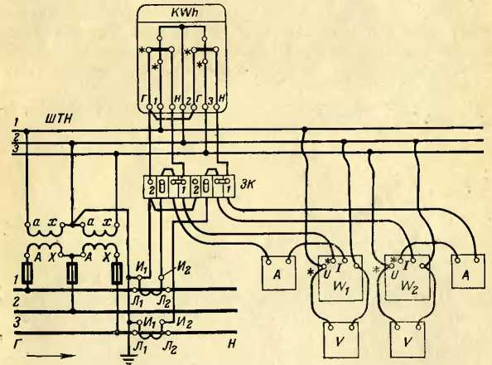

7*

Рис. 39. Схема включения контрольных приборов при поверке трех- фазиого счетчика на месте установки. *ЗКК—*зажимная контрольная коробка для подключения токовых цепей приборов без разрыва вто­ричных обмоток трансформаторов тока.

91

Перед началом поверки счетчика на действующем присоединении после включения образцовых приборов необходимо определить постоянную счетчика и его нор­мальное время. Постоянная счетчика, как указывалось выше, определяется по передаточному числу счетчика, указанному на его щитке. Если 1 kBt-4=7Va оборотов диска, то постоянная счетчика (Вт • с/об) г 1 000-3 600

■

Нормальное время счетчика /н при мощности нагруз­ки *Р* и заданном числе оборотов диска *N* определится по выражению

*CN  
 р •*

Так как число оборотов идеального счетчика строго пропорционально учитываемой мощности, то значение нормального времени счетчика не зависит от величины нагрузки.

Мощность нагрузки при поверке счетчика на дейст­вующей установке должна находиться в пределах 10— 100% номинальной нагрузки счетчика и определяется по показаниям образцовых ваттметров. Для универсаль­ных счетчиков нагрузка выражается в ваттах без учета коэффициентов трансформации измерительных транс­форматоров.

Погрешность поверяемого счетчика (%) определится по выражению

дд =^z£.ioo,

где *t —* время, отсчитанное по секундомеру за *N* оборо­тов диска. Число оборотов диска *N* выбирается так, что­бы нормальное время счетчика в секундах было доста­точно для производства не менее 10 отсчетов показаний ваттметров через разные интервалы времени около 5 с, т. е. время замера должно быть не менее 1 мин.

Поверка счетчика должна производиться двумя лица­ми, одно из которых считает обороты диска и по секун­домеру определяет время *t,* за которое диск сделает заданное число оборотов *N.*

Второе лицо следит за показаниями ваттметров, за постоянством нагрузки и примерно через каждые 5 с в течение всего цикла измерения фиксирует и записы­вает показания приборов. Во время счета оборотов 92

диска колебания нагруз­ки не должны вызывать отклонений стрелок ватт­метров от данного показа­ния более чем на ±5%- Значение нагрузки вычис­ляется как среднее ариф метическое из всех отсче­тов показаний ваттмет­ров, число которых долж­но быть, как указывалось выше, не менее 10. Изме­рение производится дваж­ды, т. е. повторяется, и за расчетное значение на­грузки *Р* при определе­нии нормального времени счетчика *tn* берется сред­нее значение из двух из­мерений.

Cos<p нагрузки опреде­ляется по показаниям при­боров. Если измерение мощности производилось двумя ваттметрами, то cos ср определяется по кри­вой на рис. 40 по отноше­нию ai/иг или же вычис­ляется по формуле

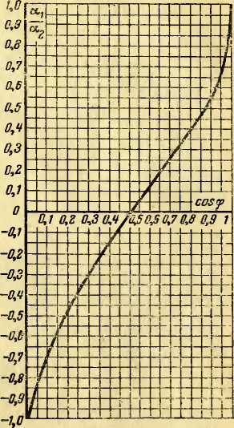.2

Рис. 40. Определение cos <р по от­ношению показаний двух ваттмет­ров.

“1 + “а

cos? —

При измерении мощности одним трехфазным ватт­метром значение cos определяется по показаниям ватт­метра, амперметра и вольтметра:

*Р*cos?= .

/3/(7

Для универсальных трансформаторных счетчиков значения *Р, I* и *U* соответствуют измеренным вторичным токам и напряжениям измерительных трансформаторов.

Рассмотрим пример. Поверяется трехфазиый двухэле­ментный универсальный счетчнк активной энергии типа САЗУ класса

2,0 с поминальными параметрами 3 X 5 А; 3 X 100 В. 1 кВт-ч= = 1 250 об диска.

Постоянная счетчика

1000-3 600

С ~~1 25q~~ = 2 880 Вт-с/об.

Мощность нагрузки измерялась по методу двух ваттметров. Среднее значение:

Р=577,5 Вт, 7=3,9 А, [7=105 В.

При измерении мощности показания ваттметров в делениях шкалы были ai=33,5 и аг=82, тогда di/az=33,5/82=0,4 и по кривой на рис 40 cos ф=0,81 или непосредственно

577,5

cos« — - = 0,81.

т КЗ-3,9-105

Так как номинальная нагрузка счетчика равна Т’НОм = КЗ-5Х Х4©0=866 Вт, то поверка счетчика производится при нагрузке *Р=* = ~866— •100=67% номинальной и при cos<p=0,81.

Измерение нагрузки производилось при 20 оборотах диска; тог­да нормальное время счетчика

2 880 20

to 577,5 '"•7 с-

Для счетчика класса 2,0 значение времени *t,* отсчитанное по секундомеру за 20 оборотов диска, должно лежать в пределах /н±2%, т. е. в пределах 97,7-н 101,7 с.

Если колебания нагрузки на присоединении, на ко­тором поверяется счетчик, превышают ±5% за время счета числа оборотов счетчика, то метод ваттметров и секундомера неприменим. В этом случае поверку счетчи­ка на месте установки можно произвести только мето­дом сличения с образцовым счетчиком.

Образцовые счетчики (обычно однофазные) включа­ются по тем же схемам, что и ваттметры. Предельные допускаемые относительные погрешности образцовых счетчиков согласно ГОСТ 14767-69 приведены в табл. 6.

Погрешность поверяемого счетчика (%) определяет­ся по формуле

*\А=* ~~СЛГ~~~~-р?~~~~У~~°.-100,

*CONO*

где *С* и Со — постоянные поверяемого и образцового счетчиков, Вт-ч/об; *N —* число оборотов диска поверяе- 94

**Предельные допустимые относительные погрешности измерения образцовых счетчиков (%) при поверке счетчиков электроэнергии**

|  |  |  |  |  |  |  |  |  |
| --- | --- | --- | --- | --- | --- | --- | --- | --- |
| При 'оры | Без введения поправок | | | | С введением поправок | | | |
| 1,0 | 2,0 | 2.5 | 3,0 | 1,0 | 2,0 | 2,5 | 3,0 |
| Образцовый счетчик Измерительные транс- | 0.2 | 0,3 | 0.5 | 0,5 | 0,5 | 1,0 | 1,0 | 1,0 |
| форматоры .... Амперметры и вольт- | 0,05 | 0,1 | 0,1 | 0,2 | 0,05 | 0,1 | 0,1 | 0,2 |
| метры (класс) . | 0,5 | 1,0 | 1,0 | 1,0 | 0,5 | 1,0 | 1,0 | 1 о, |

мого счетчика за время поверки; — число оборотов диска образцового счетчика за время поверки.

При включении образцового счетчика через измери­тельные трансформаторы значение Со умножается на коэффициент, равный произведению коэффициентов трансформации трансформаторов тока и трансформато­ров напряжения. При поверке число оборотов диска поверяемого счетчика устанавливают таким, чтобы по­грешность отсчета по счетному механизму не превыша­ла 0,2% для счетчиков класса точности 2,0 и 0,5% — для счетчиков классов 2,5 и 3,0.

Погрешность отсчета счетных механизмов определя­ется одним наименьшим делением барабанчика или диска наименьшего разряда (правый крайний барабан­чик, диск или стрелка). Образцовый счетчик пускается в ход в момент начала счета числа оборотов поверяемо­го счетчика и останавливается в момент окончания сче­та. Счет начинается с нуля (т. е. нуль, один и т. д.). Измерение производится дважды для каждой заданной нагрузки, и за действительное значение берется среднее значение отсчетов по образцовому счетчику.

Вместо образцовых счетчиков может быть использо­ван трехфазный измерительный преобразователь актив­ной мощности Ф577 класса 0,2 (см. приложение 5).

Преобразователь построен по схеме с силовой ком­пенсацией (метод компарации) и преобразует мощность трехфазной трехп|роводной или однофазной цепи в ча­стоту следования импульсов или в унифицированный сигнал постоянного тока.

Погрешность поверяемого счетчика (%) определяет­ся по выражению

ДД=_'Ц±?. 100,  
/ о

где f0—•

1 000-3 600W

расчетное число импульсов

йа вы­

ходе преобразователя для поверяемого счетчика (пара­метр, аналогичный нормальному времени счетчика); *fx —* действительное число импульсов па выходе преоб­разователя; *Na —* передаточное число счетчика; *С/ —* по­стоянная тпобразователя Ф577 (дается в паспорте).

Число оборотов *N* при определении *fo* выбирается из тех же соображений, как при поверке методом ваттмет­ра и секундомера. В качестве счетчика импульсов мо­жет применяться любой цифровой частотомер в режиме счета импульсов. Рекомендуется, в частности, применять счетчик импульсов типа Ф588.

Приложение 1

**Основные параметры однофазных электросчетчиков**

|  |  |  |  |  |  |  |  |  |  |
| --- | --- | --- | --- | --- | --- | --- | --- | --- | --- |
| Техническая характеристика | СО 5 (И470) | **СО-И4751** | СО-2М | СО2М2 | СО-И446 | СО-И449 | СО-И445’ | СО-И448 | СО-И442* |
| Класс точности, % = | 2,5 | 2,5 | 2.5 | 2,5 | 2,5е | 2.0 | 2,0 | 2,0 | 2,5» |
| Номинальн ые напряжения, В | 127; 220 | 127; 220 | 127; 220 | 127; 220 | 127; 220 | 127; 220*  ПО; 115 | 127; 220*  120; 127 | 127; 220* ПО; 115 | 220# |
|  |  |  |  |  |  | 120; 127 | 220; 230 | 120; 127 |  |
|  | 4 |  |  |  |  | 220; 230 | 250 | 220; 230 |  |
|  |  |  |  |  |  | 240; 250 |  | 240; 250 |  |
| Номинальные токи, А | 5; 10 | 5; 10 | 5; 10 | 5: 10 | 5: 10 | 5; 10* 2,5; 5 10; 15 | 5; 10* 2,5; 5 10; 20 | 2,5; 5; 10 | 5> |
|  |  |  |  |  |  | 20 |  |  |
| Диапазон у читываемых нагру- |  |  |  | 10—300 | 10—340 | 5-400 |  |  | 20—150 |
| зок, %.г | 10—200 | 10—300 | 10—200 | 5—400 | 5—600 |
| **’ /о ном** |  |  |  | 5—500  5—603 |  |  |  |
|  |  |
| Чувствительность, %^ЕОМ • ■ Номинальная частота вращения, | 1.0 | 1.0 | 1.0 | 1.0 | 1,0 | 0,5 | 0.5 | 0,5 | 1.5 |
| о 5/мин  Число указателей счетного ме* | 22 | 20 | 23,5 | 23,5 | 22 | 16 | 16 | 8,0 | — |
| хачнзма . ... ........ . | **4** | 4 | 4 | 4 | 4 | 5 | 5 | 5 | 6 |
| Потре Зление цепи напряжения. |  |  | 1.5 |  |  | 1.3 | 1.2 |  | 1,5 |
| Вт ... | 1.5 | 1.5 | 1,5 | 1,5 | 1,2 |
| Меж ремонтный период, лет . .  Размеры, мм | 5 205х135х | 8 240x170 X | 5 186Х135Х | 8 186Х135Х | 15 18бх135х | 20 200x130 х | 10 200Х130Х | 15 200Х12ЭХ | 140Х 220Х |
| хП1 | Х135 | Х111 | Х111 | Х111 | Х123 | Х123 | Х123 | Х160 |
| Масса, кг ..... . ... | 1,2 | 3.0 | 1.2 | 1.2 | 1.2 | 1,8; 2,0е | 1.85; 2,1» | 1,85; 2,1’; | 1,4 |
|  |  |  |  |  |  |  |  | 2,5 |  |

1 Счетчик с предварительной оплатой.

3 Одно- и двухтарифный.

1. Для электровозов переменного тока.
2. Далее — для экспортного выполнения.
3. Для включения с т. и. 2 50Э/220 В и т. т. 300/5 А.

в При токах 5о—340% /ном и при сэзф г» 1,0 и соз<р = 0,5 класса то пости 2,0.

1 При нагрузках 20—150% /ном.

в Кожух пластмассовый; металлический; стеклянный.

**Основные параметры трехфаз**

|  |  |  |  |  |  |  |  |  |  |  |
| --- | --- | --- | --- | --- | --- | --- | --- | --- | --- | --- |
| Техническая харак­теристика | САЗ-И677 | СА4-И678 | СР4-И679 | САЗ-И670М’ | САЗУ-И670М’ | СА4-И672М» | СА4У-И572М8 | СР4-И673М» | СРЧУ-И673М' |  |
| Класс точности, % . .  Номинальные напряже- | 2,0 | 2,0 | 3,0 | 2,0 | 2,0 | 2,0 | 2,0  220 | 2,0 | 2,0  100 |  |
| ння, В ....... . | 127 | 127 | 127 | 100* | 100 | 220 |  |
|  | 220 | 220 | 220 | 127 | 127 | 380 | 380 | 127 | 127 |  |
| **Г** | 380 | 380 | 380 | 220 | 220 |  |  | 220 | 220 |  |
|  |  |  |  | 380 | 380 |  |  | 380 | 380 |  |
| Номинальные токи, А | 20 | 20 | 20 | 5з | 1 | 53 | 5 | 53 | 1 |  |
|  | 30 | 30 | 30 | 10 | **5** | 10 |  | 10 | 5 |  |
|  | 50 | 50 | 50 |  |  |  |  |  |  |  |
| Чувствительность, %  Номинальная частота | 0,5 | 0,5 | 1,о | 0,5 | 0,5 | 0,5 | 0,5 | 1.0 | 1,0 |  |
| вращения диска, об/мин | — |  |  | 24 | 24 | 27,5 | 27,5 | 27,5 | 27,5 |  |
| Потребление цепи на- |  |  |  |  |  |  | 1,5 |  |  |  |
| пряжения, Вт ... . | 1,5 | 1,5 | 3,0 | 1,5 | 1,3 | 1,5 | 3.0 | 3,0 |  |
|  |  |  |  |  |  |  |  |  |  |
| Размеры, мм | 165 x 294x121 | | | 173 X 282X134 | | 173 X282X134 | | 173 x 282X134 | |  |
| Масса, кг ...... - | 3,7 | 3,7 | 3.7 | 2,7 | 2.7 | 3,2 | 3,2 | 3,2 | 3,2 |  |

1 При включении с трансформаторами напряжения первичное номинальное напряжение 3 То же, но первичное напряжение 380, 500, 660, 3 000, 6 000, 10 000, 35 000, 75 000,

1. При включении с трансформаторами тока номинальные токи 10, 20, 30, 40, 50, 75,
2. То же, ио первичные токи 10 , 20 , 30 , 40 , 50 , 75, 100, 150 , 200 , 300, 400, 600, 800, в Дополнительные погрешности при cosq> = 1 и 0,05 /Е0М ± 1.5%; при cosq> = 1 и

±0,8%.

• Счетчики с индексом „Д“ снабжены датчиками импульсов для преобразования пока жение питания датчиков 12,6 В; ток сигнала датчика 10 мА; ток покоя 0,8 мА: сопротивле

**ных электросчетчиков**

|  |  |  |  |  |  |  |  |  |  |  |  |  |
| --- | --- | --- | --- | --- | --- | --- | --- | --- | --- | --- | --- | --- |
|  |  |  |  |  |  |  |  |  |  |  |  | **03** |
|  | со | **СО** | ю  со | со | со  СО |  | 0R9I- | <g | О | -И68 | 1 | *со*  СО |
|  |  | >> |  | >> |  |  |  | *л* | со | **^3** |  | Ръ |
|  |  |  |  | < | CL | CL |  | < |  | < |  | < |
|  | О | О | и | О | О | **О** | о | О | О | **О** | о | о |
| **\*** | 1.0 | 1,0 | 1,0 | 1,0 | 1,5 | 1,5 | 0,5з | 0,5 | 1,0 | 1,0 | 1,0 | 1,0 |
|  | 100' | 100 | 220 | 220 | 1001 | 109 | 100а | 100 | 100 | 100 | 220 | 220 |
|  | 127 | 127 | 380 | 380 | 220 | 220 | 220 | 220 | 220 | 220 | 380 | 380 |
|  | 220 | 220 |  |  | 380 |  | 380 | 380 | 380 | 380 |  |  |
|  | 380 | 380 |  |  |  |  |  |  |  |  |  |  |
|  | 5з | 1 | 5з | 5 | 5з | 1 | 5* | 1 | 5 | I | 5з | 5 |
|  | 10 | 5 | 10 |  | 10 | 5 |  | 5 | 10 | 5 | 10 |  |
|  | 0,5 | 0.5 | 0,5 | 0,5 | 0,5 | 0,5 | 0,4 | 0,4 | 0,5 | 0.5 | 0.5 | 0,5 |
|  | 20 | 20 | 20 | 20 | 20 | 20 | — | — | — | — | — | — |
|  | — | — | — | — | — | — | 2.0 | 2,0 | 2,0 | 2,0 | — | — |
|  |  | *. '* |  |  |  |  |  |  |  |  |  |  |
|  | 183X340X128 | | 183X340X128 | | 183X340X128 | | 183X340X132.5 | | 165X282X130 | | 165 x282X130 | |
|  | 4.3 | 4.3 | 5,0 | 5,0 | 5,0 | 5,0 | 4,3 | 4.3 | 2.9 | 2,9 | 3,6 | 3,6 |

380 , 500 , 660 , 3 000 , 6 000, 10 000 , 35 000 в.

110 000, 154 000. 220 000 , 330 000 , 500 000 , 750 000 В.

100, 150 , 200 , 300 , 400 , 600 . 800, 1 000, 1 500 , 2 000 А.

**1** 000, 1 500 , 2 000 , 3 000 , 8 000, 10 000 Л.

(0,14-1,2)/ном ±0,5%; при cns<p=0,5 и 0.1 /ром ± 1,5%; при coscp=0,5 и (0,2-4-1,2)/вом±

занвй счетного механизма в электригеские импульсы и переда н! их на расстояние. Напря- нне нагрузки датчика 1 кОм; потребление мощности 0,15 Вт.

Приложение 3

**Технические параметры трёхфазных трансформаторных  
счетчиков активной энергии с указателем максимума  
нагрузки и двухтарифных фирмы „Ганц—прибор"**

|  |  |  |  |  |
| --- | --- | --- | --- | --- |
| Техническая характери­стика | С указателем максимума | | Двухтарифные | |
| NHm-3 | DHm-3 | DHt-3 | DHp-3f |
| Класс точности, % | — | 2.0 | — | 1,0[6] [7] |
| Номинальные напряже­  ния, В | J00; НО | 100 ЦП | 100; 110 | 100; ПО |
| Номинальные токи, Л | I; 5 | 1; 5 | 1; 5 | 1; 5 |
| До п устимая дл ител ьная перегрузка, % /н | 125 | 125 | 125 | 200 |
| Номинальная частота вра­щения диска, об/мин | 26—30 | 28 | 14,5 | 14,0 |
| Чувствительность, % 7 | 1.0 | 0,5 | 0,5 | 0,4 |
| Самоход отсутствует при изменении напряжения в пределах ± %^н  Счетный механизм и указа­тель максимума: | 20 | 20 | 20 | 20 |
| число роликов, KJT. | 6 | б | б | «*♦ |
| шкала указателя, угол а° | 90°; 300е | 300 | — | — |
| точность указателя, % | 1.0 | 1.0 | — | - |
| число делений Переключающие тарифы реле: | 150 | 120; 240 | — | — |
| номинальное напряже­ние, В | ПО | 100. по | 100; НО | 100; НО |
| допускаемые колеба­ния напряжения, | 20 | 20 | 20 | 20 |
| потребление, вт | 1 | 1 | 1 | 1 |
| Период включения указа­теля максим ума (время интеграции), мин  Холостое время: | — | 10; 15; 30; 60 | — |  |
| процент от периода включения | — | 0,5—1 | — | — |
| с | 0.5-4 | — | — | — |
| Вращающийся момент на валу диска, г-см | 8 | 6,5 | 6.5 | 7,5 |
| Потребление параллельной цепи, Вт | 1 | 1,25 | 1,25 | 1,25 |
| То же, В - А | — | fl | •» | —■ |
| Потребление последова­тельной цепи, Вт | 0,5 | 0,2 | 0.2 | 0,4 |
| То же. В-А | — | 0,45 | 0,45 | — |
| Температурный коэффи­циент в пределах 0—-45 “С при cos °C | +0.05 | +0,05 | +0,05 | +0,05 |
| То же, при cos <р=0,5%/°C | —0,08 | —0,07 | —0,07 | —0,07 |
| Масса подвижной части, г | 46 | 48 | 48 | 48 |
| Масса счетчика, кг  Габариты, мм | — | 3.7  163 x 346x181 | 3,8  163 x 346x181 | 3.8 |

**Технические данные образцовых и контрольных ваттметров**

•• При измерении реактивной меткости (квар)-

|  |  |  |  |  |  |  |  |  |  |  |  |  |  |  |
| --- | --- | --- | --- | --- | --- | --- | --- | --- | --- | --- | --- | --- | --- | --- |
| о |  |  |  |  |  |  |  |  | »Ж  3 ж | < | Поел едовател ьная | |  |  |
| ж |  | СП |  |  |  |  | ж | Л | ж  Л |  | цепь | |  | г . |
| о ь  о | 1 Тип | **О** | < | ^•в |  | кВт | д  га | Ч g | га ж | цепи  жени |  | — | Габариты, мм | ж  3 |
| га  U. о |  | I? | я |  | Cos | Я Q. | 51 | « | 6 X |  | *г,* Ом | £. мГн |  | S |
| 0.1 | Д57/22 | 1 | 2,5; 5 | 30; 45—50; | 1.0 |  | 600 | Световой | 30 | | — |  | 352x370x170 | 10 |
|  |  |  |  | 90—100 |  |  |  |  |  | |  |  |  |  |
|  | Д57/23 | 1 | 2.5; 5 | 100—125; | 1.0 | — | 600 |  | 30 | | — | — | 352X373X170 | 10 |
|  |  |  |  | 200—250; |  |  |  |  |  | |  |  |  |  |
|  |  |  |  | 300—400 |  |  |  |  |  | |  |  |  |  |
|  | Д592 * | 1 | 2,5; 5 | 30; 75; 150; 300 | 1.0 | — | 560 | я | 10 | | — | — | 350У 120x210 | 11 |
| 0.2 | Д580/2 | 1 | 2,5; 5 | 75: 150; 300: 600 | 1,0 |  | 320 |  | 5 | | "025 : 0,0П | 0,017; 0,604 | 225Х300Х165 | 4,5 |
|  | Д566/112 | 1 | 2,5; 5 | 75; 150; .00 | l.o | — | 160 | Стрелка | 30 | | 0,032; 0.014 | 0,03; v.008 | 2J0x 2-50x1?' |  |
|  | Д558/1 | 3/2 | 5 | 100 | l.o | — | 160 |  | 15 | | — | — | 280x200x1-35 | 3,5 |
|  | Д558/2 | 3/2 | 4 | 100 | l.o | — | 160 |  | 15 | | — | — | 280x200 1 | 3,5 |
|  | Д558/5 | 3/2 | 1 | 100 | l.o | — | 160 |  | 15 | | — | — | 280 x 200x135 | 3,5 |
|  | Д575/3 | 3/2 | 5 | 90—100; 150; 300 | 1.0 | 0,9; 1,5; 3,0 | 600 | Световой | 15 | | — | — | 350x369x16:. | 9 |
|  | Д575/4 | 3/2 | 1 | 90—100; 150; 300 | 1,0 | 0,2; 0.3; 0,6 | 600 | » | 15 | | — | — | 350x 369x165 | 9 |
| 0,5 | Д571/4 | 3/2 | 5 | 100 | l.o | 1; 0 | по | Стрелка | 5 | | 0,01 |  | 145 x 200 x90 | 1.5 |
|  | Д571/1 | 3/2 | 1 | 100 | 1.0 | 0.2 | по |  | 5 | | 0,13 | — | 145x200/90 | 1.5 |
|  | Д582/4 | 3/3 | 2,5; 5 | 100; 125; 250 | 1.0 | 0.4—3.0 | 130 |  | 5 | | 0,047: 0,014 | 0.05; 0,013 | 200x 280x123 | 3.5 |
|  |  |  |  | 375 |  |  |  |  |  | |  |  |  |  |
|  | Д529/4 | 1 | 2,5; 5 | 75; 150; 300; 600 | 1.0 |  | 17П | Световой | 3 | | 0,05; 0,02 | — | 232X 289X172 | 5,5 |
|  | Д539/3 | I | 2,5; 5 | 30; 75 150; 300 | l.o |  | ПО | ■ трелка | 3 | |  | — | 145x200x93 | 1,7 |
|  | Д539/19 | 1 | 5; 10 | 100; 300 | 1.0 |  | НО |  | 3 | | —~ | — | N5x200x101 | 1,7 |
|  | Д581/5* | 3/2 | 2,5; 5 | 100 125; 250; | 1,0 | 0,1-4,0** | 130 |  | 5 | | 0,055; 0,018 | 0,048; 0,012 | 200X 280x125 | 4 |
|  |  |  |  | 375 |  |  |  |  |  | |  |  |  |  |
|  | Д5004 | 1 | 2,5; 5 | 100; 150 | l.o |  | 112 | - | 3 | |  |  | I40Z-00X95 | 1,5 |

1 В знаменателе— 1 исло измерительных элементов.

♦ Ваттварметр. При изм< рении реактивной ьхщнссси нсравнокхриссть напряжении фаз.

нагрузки по

фазам не должна превышать 5% при симметричном

**Основные характеристики трехфазного измерительного  
преобразователя активной мощности Ф577**

Класс точности в режиме преобразования:

мощность — ток 0,2

мощность — частота

0,25

мощность — частота

1 000—10 000 и 800—

8 000— Гц (10—100°/о)

активная мощность одно-  
фазной или трехфазной  
цепи

Измеряемая величина

Номинальные входные параметры 100—127 В; 220—230 В;

5 а

Номинальная область частот 45—55 Гц

Расширенная 55—150 Гц

Номинальные выходные сигналы: постоянный ток 5 мА

частота 10 000 и 8 000 Гц

Рабочий диапазон изменения выходного сиг­нала в режиме преобразования:

мощность — ток

0—5 мА (0—ЮОо/0)

Выходная нагрузка в режиме преобразо­вания:

мощность — ток

0—2 500 Ом

0—6 кОм и более  
не более 0,3 с

мощность — частота

Время установления показаний по

ГОСТ 1845-59

Принципы действия автоматическое компа-

рирование

Питание:

напряжение 220 В

частота 50 Гц

потребление 30 В-А

Условия эксплуатации:

температура окружающей среды . . . Ю-^-35 °C

относительная влажность 30—80 0/0

Габариты 157X235X450 мм

Масса 8,5 кг

Примечание: Для счета импульсов на выходе прео5разователя рекомен- дуется 8-разрядный счетчик импульсов типа Ф588.

Приложение 6

**Основные характеристики механических секундомеров ио ГОСТ 5072-67 (при температуре 20+5 °C)**

Примечания: .. —и—тг-— ■ j , -

величине 0.3 с на I "С в сутки и для 2 и 3-го классов — 0,5 с на 1 °C в сутки,

2 Наименьшее деление на шкале дотжно соответствовать величине скачка секундной стрелки;

З’ Допускается после возвращения на нуль отклонение секундной стрелки от нулевой отметки на одно наименьшее деление .

♦ В зависимости от емкости шкалы 30 или 60 с.

|  |  |  |  |  |  |  |  |  |  |  |  |
| --- | --- | --- | --- | --- | --- | --- | --- | --- | --- | --- | --- |
| Калибр меха­низма, мм | Классы секундо­меров | Скачок секундной стрелки, с | Средняя поправка, с, за время | | | Допустимое отклонение от сред­ней поправки, с, за время | | | Макси­мальная поправка, с, за вре­мя 30 и 60 с* | Периодич­ность под­заводки при непре­рывной эксплуа­тации, ч | Продол­житель­ность рабо­ты меха­низма от одной пол­ной завод­ки, ч, не менее |
| 15 мин | 30 мин | 60 мин | 15 мин | 30 мин | 60 мин |
| 42 | 1 | о,1 | ±0,2 | ±0,4 | — | ±0,2 | ±0,3 | — | ±0,2 | 3 | 6 |
|  | 2 | 0,1 | ±0,3 | ±0,5 | — | ±0,3 | ±0,4 | — | ±0,2 | 3 | 6 |
|  | 2 | 0,2 | ±0,4 | ±0,7 | ±1,2 | ±0,4 | ±0,5 | ±1,0 | ±о.з | 6 | 12 |
|  | 3 | 0,1 | ±0,5 | ±0,8 | — | ±0,4 | ±0,6 | — | ±0,2 | 3 | 6 |
|  | 3 | 0,2 | ±0,6 | ±1.0 | ±1,8 | ±0,5 | ±0 8 | ±1.3 | ±0,3 | 6 | 12 |
| 54 | 1 | 0,1 | ±0,2 | ±0,3 | — | ±0,2 | ±0,3 | — | ±0.1 | 3 | 6 |
|  | 2 | 0,1 | ±0,3 | ±0,4 | — | ±0,3 | ±0,4 | — | ±0,2 | 3 | 6 |
|  | 2 | 0,2 | ■ ±0,3 | ±0,4 | ±0,8 | ±0,5 | ±0,4 | ±0,8 | ±0,2 | 6 | 12 |

1. Температурный коэффициент баланс — спирали секундомеров 1-го класса не должен превышать по абсолютной

ОГЛАВЛЕНИЕ

Введение 3

1. Принцип действия индукционного счетчика . 6
2. Вращающий момент индукционного счетчика . 13
3. Противодействующий и дополнительные мо­

менты 15

1. Принцип регулировки индукционного счетчика 17
2. Постоянная счетчика 20
3. Счетный механизм . . ... 22
4. Опоры счетчика 24
5. Выполнение счетчиков . . .26
6. Назначение счетчиков . . 27
7. Технические параметры счетчиков ... 35
8. Щиток счетчика 40
9. Схемы включения счетчиков 44
10. Проверка схем включения счетчиков на дей­ствующей установке 61
11. Проверка схем включения счетчиков на отклю­ченной установке 80
12. Контрольная поверка счетчиков на месте уста­новки ... 87

Приложения . . 97

**Цена 21 коп.**

1. В дальнейшем — счетчик.
2. Наибольшие и наименьшие значения
3. Непрерывно показывающие
4. При поверках счетного механизма на стендах вращение диска подсчитывается на включенном счетчике при любой удобной на­грузке.
5. 2 =0,0232/*г.*

   Как видно из приведенных выше соотношений, при индуктивной нагрузке угловая погрешность существенно возрастает, потеря же напряжения несколько снижает- , ся. Так как цепи напряжения счетчиков представляют собой почти чисто индуктивную нагрузку (<р2~70°), то при большом сопротивлении проводов от трансформато­ров напряжения и большой их нагрузке угловая погреш- i ность, создаваемая схемой, может быть недопустимо большой.

   В нормативных элементах (ПУЭ) допускается потеря напряжения в проводах от трансформаторов напряже­ния до приборов не более 0,5%. Для счетчиков высоких классов (0,5 и 1,0) падение напряжения в этих проводах должно быть еще меньше.

   *

   * Так как при очень малых углах в прямоугольном Треугольнике длинный катет практически равен гипотенузе и sin 30°= 1/2.
6. В соответствии с VDF, BS37 и публикацией МЭК от 1/VI 1962 г.
7. Применен стрелочный механизм непрерывного действия с постоянным момен­том трения.